- 估价项目名称：
北京市昌平区北七家镇（未来科技城南区）C-52地块R2二类居住用地（未来砚园）共999套共有产权住房市场租金评估

- 估价委托人：
北京市昌平区保障房建设投资管理有限公司

- 房地产估价机构：
北京康正宏基房地产评估有限公司

- 注册房地产估价师：
高 鹏（注册号：1120140024）、许皓源（注册号：1119980019）

- 估价报告出具日期：
2025年3月13日

- 估价报告编号：
康正评字2025-1-0138-F01ZLGJ6号

致估价委托人函
北京市昌平区保障房建设投资管理有限公司：
受贵单位委托，我公司对北京市昌平区北七家镇（未来科技城南区）C-52地块R2二类居住用地（未来砚园）共999套共有产权住房市场租金水平进行了评估。
估价对象：根据建设单位提供的《不动产权证书》[京（2019）昌不动产权第0038762号]复印件及《未来砚园共有产权住房房源表》，估价对象为北京市昌平区北七家镇（未来科技城南区）C-52地块R2二类居住用地（未来砚园）共999套共有产权住房。估价对象所属项目证载四至为东至代征道路（北京未来科学城昌泰置业有限公司），南至代征绿地（北京未来科学城昌泰置业有限公司），西至代征道路（北京未来科学城昌泰置业有限公司），北至代征道路（北京未来科学城昌泰置业有限公司）；现状四至为东至北七家路，南至北清路，西至北七家西路，北至蓬莱苑南街。
根据建设单位提供的《不动产权证书》[京（2019）昌不动产权第0038762号]复印件，估价对象所属项目出让国有建设用地使用权面积（以下简称‘土地面积’）为66465.42平方米，根据建设单位提供的《未来砚园共有产权住房房源表》，本次评估的999套共有产权住房是由北京未来科学城昌泰置业有限公司开发建设，总建筑面积95510.01平方米。
估价对象所属项目坐落为北京市昌平区北七家镇（未来科技城南区）C-52地块R2二类居住用地（未来砚园），该项目有1#至16#（报告中涉及的楼号均为规划许可批复楼号）共十六栋住宅楼栋，根据建设单位提供的《国有建设用地使用权出让合同》[合同编号：京地出〔合〕字（2018）第0001号]及其补充协议复印件，估价对象为共有产权住房。根据建设单位提供的《建设工程规划许可证》[2018规土（昌）建字0053号]及附件附图复印件、《建筑工程施工许可证》[[2019]施[昌]建字0017号]复印件，估价对象各楼宇总层数详见下表：
（转下页）

楼号 | 层数
楼号 | 地上 | 地下
1#住宅楼 | 10 | 2
2#住宅楼 | 10 | 2
3#住宅楼 | 10 | 2
4#住宅楼 | 10 | 2
5#住宅楼 | 10 | 2
6#住宅楼 | 10 | 3
7#住宅楼 | 8 | 3
8#住宅楼 | 10 | 3
9#住宅楼 | 10 | 3
10#住宅楼 | 10 | 3
11#住宅楼 | 10 | 3
12#住宅楼 | 8 | 3
13#住宅楼 | 8 | 3
14#住宅楼 | 10 | 3
15#住宅楼 | 10 | 3
16#住宅楼 | 10 | 3
根据建设单位提供的《未来砚园共有产权住房房源表》，本次评估的999套共有产权住房是由北京未来科学城昌泰置业有限公司开发建设，总建筑面积95510.01平方米。房源具体户型等情况详见下表：
户型分类 | 规划建筑面积  （平方米） | 朝向 | 居室 | 套数 | 占比
A户型 | 87.64（60套）；87.66（60套）；87.94（120套）；  88.03（29套）；88.1（40套）；88.11（29套）；  88.19（20套）；88.2（40套）；88.21（20套）；  88.3（9套）；88.38（9套）；88.39（41套）；  88.48（40套）；88.58（11套）；88.59（32套）；  88.65（20套）；88.66（11套）；88.69（34套）；  88.75（20套）；88.85（9套）；88.93（9套）；  88.94（18套）；88.99（32套）；89.14（16套）；  89.24（14套）；89.54（16套） | 南北 | 二居室 | 759 | 75.98%
B户型 | 118.38（40套）；118.39（40套）；118.46（40套）；  118.92（40套）；118.93（20套）；118.94（20套）；  119.01（20套）；119.47（20套） | 南北 | 三居室 | 240 | 24.02%
合计 |  |  |  | 999 | 100%
通过上表可知，估价对象共有产权住房中，户型分为二居室及三居室两种，朝向均为南北。其中，A户型共759套，占比为75.98%，为各户型中套数最多的。
参照《关于发布<北京市共有产权住房价格评估技术指引>的通知》(北估秘[2023]002号)及《未来砚园共有产权住房房源表》，本次估价按照众数原则设定具有代表性的标准房屋，具体标准房详见下表：
项目 | 标准房
楼层 | 中楼层
户型 | 二居室
面积（平方米） | 87.64-89.54
朝向 | 南北
装修 | 全装修
设备设施 | 现状较齐全
估价目的：为规范本市共有产权住房项目区域市场租金，维护共有产权住房项目相关各方的合法权益，依据《北京市共有产权住房管理暂行办法》（京建法〔2017〕16号）、《关于规范共有产权住房出租管理工作的通知（试行）》、《房地产估价规范》（GB/T 50291-2015）、参照《关于发布<北京市共有产权住房价格评估技术指引>的通知》(北估秘[2023]002号)、《关于发布<北京市公共租赁住房项目市场租金评估技术指引>的通知》 [北估秘[2019]020号]，为估价委托人确定共有产权住房项目市场租金提供价格参考依据。
价值时点：2025年2月1日
估价时段：估价时段为价值时点前12个月（2024年2月1日至2025年1月31日）
价值类型：根据房地产评估的技术规程和本次估价目的，本次估价采用的是市场价值标准。估价结果中的房地产租金价格是指估价对象在估价时段（2024年2月1日至2025年1月31日）规划利用条件及下述设定条件下的市场平均租金价格：
项目同地段、同类型的普通住房在估价时段的市场租赁平均价格，包括地租、房屋折旧、设备折旧、维修费、保险费、物业费、管理费、利息、利润等；不含供暖费、水电费、天然气费、通信费、有线电视费、上网宽带费和家具、家电租赁费及租赁税费等。
（1）同地段是指按照就近原则，能够满足共有产权住房项目市场租金评估所需要的可比小区数量所形成的同质区域。
（2）同类型是指使用功能、建筑结构、面积、户型、装修、家具家电设备及周边环境与配套相同或相似的住房。
（3）估价时段是指价值时点前一年（2024年2月1日至2025年1月31日）。
（4）装修状况依据《装饰装修及设备标准的约定》复印件设定为全装修。
估价方法：比较法
估价结果：评估专业人员根据估价的目的，遵循估价原则，按照估价的程序，采用科学的估价方法，在认真分析现有资料的基础上，通过仔细测算和认真分析各种影响房地产租赁价格的因素，最终确定估价对象同地块、同类型普通住宅房地产于价值时点2025年2月1日前12个月的平均市场租金水平为：
租金单价：50.78元/平方米·月（货币种类：人民币）
注：1、评估的详细结果、过程及有关说明，见附后的《估价结果报告》及《估价技术报告》。
2、估价结果为项目同地段、同类型普通住宅前12个月的市场平均月租金价格。
3、估价结果包括地租、房屋折旧、设备折旧、维修费、保险费、物业费、管理费、利息、利润等；不含供暖费、水电费、天然气费、通信费、有线电视费、上网宽带费和家具、家电租赁费及租赁税费等。

顺致
商祺

北京康正宏基房地产评估有限公司
法定代表人：
二〇二五年三月十三日

目 录
致估价委托人函 1
估价师声明 7
估价假设和限制条件 8
估价结果报告 12
一、估价委托人 12
二、房地产估价机构 12
三、估价目的 12
四、估价对象 12
五、价值时点 20
六、价值类型 20
七、估价原则 21
八、估价依据 22
九、估价方法 24
十、估价结果 26
十一、参与本次估价工作的评估专业人员 26
十二、实地查勘期 26
十三、估价作业期 26
估价技术报告 27
一、估价对象描述与分析 27
（一）区位状况分析 27
（二）实物状况分析 28
（三）权益状况分析 32
二、市场背景描述与分析 32
三、最高最佳利用分析 49
四、估价方法适用性分析 51
五、估价测算过程 52
六、估价结果确定 68
附 件 69
- 《估价委托书》
- 估价对象所在位置示意图
- 估价对象现状相关照片
- 《国有建设用地使用权出让合同》[合同编号：京地出〔合〕字（2018）第0001号]及其补充协议复印件
- 《不动产权证书》[京（2019）昌不动产权第0038762号]复印件
- 《建设工程规划许可证》[2018规土（昌）建字0053号]及附件附图复印件
- 《建筑工程施工许可证》[[2019]施[昌]建字0017号]及附件复印件
- 《北京市商品房预售许可证》[京房售证字（2023）36号]复印件
- 《未来砚园共有产权住房房源表》
- 《装饰装修及设备标准的约定》复印件
- 《未来砚园项目情况说明》复印件
- 估价委托方《营业执照（副本）》复印件
- 建设单位《营业执照（副本）》复印件
- 房地产估价机构《营业执照（副本）》复印件
- 估价机构资质证书复印件
- 评估专业人员执业证书复印件

估价师声明

注册房地产估价师郑重声明：

（一）注册房地产估价师在本估价报告中对事实的说明是真实的和准确的，没有虚假记载、误导性陈述和重大遗漏。

（二）本估价报告中的分析、意见和结论是注册房地产估价师独立、客观、公正的专业分析、意见和结论，但受到本估价报告中已说明的估价假设和限制条件的限制。

（三）评估专业人员已于2025年2月25日对估价对象进行了实地查勘。我们与估价报告中的估价对象没有现实或潜在的利益，与估价委托人及估价利害关系人没有利害关系，也对本估价报告中的估价对象、估价委托人及估价利害关系人没有偏见。

（四）注册房地产估价师依照中华人民共和国国家标准《房地产估价规范》[GB/T 50291-2015]、《房地产估价基本术语标准》[GB/T 50899-2013]、参照《关于发布<北京市公共租赁住房项目市场租金评估技术指引>的通知》 [北估秘[2019]020号]以及相关房地产估价专项标准进行估价工作，撰写本估价报告。

估价假设和限制条件

（一）本次估价的一般假设
1.在调查时段的房地产租赁市场为公开、平等、自愿的交易市场。
2.以估价对象符合规划设计条件，能够按规划共有产权住房用途持续使用，对外出租为假设前提。
3.评估专业人员已对估价委托人所提供的、本估价报告所依据的估价对象的权属以及其他相关资料进行了检查，无理由怀疑其合法性、真实性、准确性和完整性。本次评估设定估价委托人提供的资料合法、属实，并且提供了与本次评估有关的所有资料，没有保留及隐瞒。
4. 本次估价结果是在满足全部假设与限制条件下，于价值时点2025年2月1日前12个月估价对象同地段、同类型普通住房的市场平均租金价格水平，估价结果包括地租、房屋折旧、设备折旧、维修费、保险费、物业费、管理费、利息、利润等；不含供暖费、水电费、天然气费、通信费、有线电视费、上网宽带费和家具、家电租赁费及租赁税费等。
5.估价对象户型、建筑面积、套数等情况均以建设单位提供的《未来砚园共有产权住房房源表》复印件为依据。
6.评估专业人员于2025年2月25日对估价对象及其周边环境进行了一般性查勘，并对房屋安全以及环境污染等影响估价对象价值的重大因素给予了关注，在无理由怀疑估价对象存在隐患且无相应的专业机构进行鉴定、检测的情况下，设定估价对象能够正常安全使用。
7.任何有关估价对象的运作方式、程序符合国家、地方的有关法律、法规。
8.本次估价结果未考虑国家宏观政策发生重大变化以及遇有自然力和其他不可抗力对估价结果的影响。
9.估价结果未考虑估价对象及其运营企业已承担的债务、或有债务及经营决策失误或市场运作失当对其租赁价格水平的影响。
10.根据估价目的，本次估价不考虑估价对象于价值时点存在抵押、地役、查封等他项权利限制对估价对象租金价格产生的影响。

（二）本次估价的未定事项假设
无未定事项假设。

（三）本次估价的背离事实假设
根据评估专业人员实地查勘，估价对象所属项目部分设备安装工程尚未完成，根据建设单位提供的《未来砚园项目情况说明》复印件，估价对象将于2025年6月30日正式交付，故估价对象将于2025年6月30日前完成竣工验收，截至本估价报告出具之日，估价对象所属项目未完成建设工程竣工验收，本次评估是为估价委托人确定共有产权住房项目市场租金提供价格参考依据，故本次评估设定估价对象在价值时点已完成竣工验收备案d，估价对象建成年代设定为2025年。

（四）本次估价的不相一致假设

根据建设单位提供的《国有建设用地使用权出让合同》[合同编号：京地出〔合〕字（2018）第0001号]及其补充协议复印件，估价对象所属项目土地面积为666465.423平方米；根据建设单位提供的《不动产权证书》[京（2019）昌不动产权第0038762号]复印件，估价对象所属项目土地面积为66465.42平方米。本次评估估价对象土地面积以建设单位提供的《不动产权证书》[京（2019）昌不动产权第0038762号]复印件为依据，估价对象所属项目土地面积设定为66465.42平方米。

（五）本次估价的依据不足假设
根据建设单位提供的《国有建设用地使用权出让合同》[合同编号：京地出〔合〕字（2018）第0001号]及其补充协议复印件，估价对象所属项目出让宗地规划建筑总面积为158415.66平方米，其中，规划地上建筑面积为99698平方米，其中住宅建筑面积为95579.71平方米；规划地下建筑面积为58717.66平方米，其中地下车库建筑面积为29120.69平方米、地下仓储建筑面积为9532.82平方米。根据建设单位提供的《建设工程规划许可证》[2018规土（昌）建字0053号]及附件附图复印件、《建筑工程施工许可证》[[2019]施[昌]建字0017号]及附件复印件，估价对象所属项目总建设规模为158415.66平方米，其中，规划地上建筑面积为99698平方米，其中住宅建筑面积为95521.6平方米；规划地下建筑面积为58717.66平方米，其中地下车库建筑面积为29120.69平方米、地下仓储建筑面积为9532.82平方米。根据建设单位提供的《北京市商品房预售许可证》[京房售证字（2023）36号]复印件，估价对象所属项目预售范围为1至16号住宅楼全部住宅和丙类库房及地下车库-1001至-1681，-2001至-2196，建筑面积为134323.05平方米。根据设单位提供的《未来砚园共有产权住房房源表》，估价对象共有产权住房总建筑面积为95510.01平方米。截至本估价报告出具之日，建设单位提供的《不动产权证书》[京（2019）昌不动产权第0038762号]复印件尚未记载估价对象的建筑面积，经与估价委托人确认，本次评估估价对象建筑面积依据《未来砚园共有产权住房房源表》进行设定，最终的建筑面积以相关部门颁发的《不动产权证书》为准。

（六）估价报告使用限制
1.使用范围：本估价报告只能由估价报告载明的报告使用者使用，且只能用于本报告载明的唯一估价目的和用途。
2.估价委托人或者本估价报告使用人应按照法律规定和估价报告载明的使用范围使用本估价报告。估价委托人或者估价报告使用人违反前述规定使用本估价报告的，估价机构和评估专业人员不承担责任。
3.除估价委托人、估价委托合同中约定的其他估价报告使用人和法律、行政法规规定的估价报告使用人之外，其他任何机构和个人不能成为估价报告的使用人。
4.估价报告使用人应当正确理解估价结论。估价结论不等同于估价对象可实现价格，估价结论不应当被认为是对估价对象可实现价格的保证。
5.本估价报告评估目的是为估价委托人确定共有产权住房项目市场租金提供价格参考依据，不做其他评估目的之用。如果估价对象的评估条件或目的发生变化，需重新进行评估。
6.估价委托人应对其提供的权属证明以及其他资料的真实性、完整性和合法性负责。如因资料失实或资料提供人有所隐匿而导致估价结果失真，估价机构不承担相应的责任。
7.本次评估估价结果是反应在本次估价目的下，根据公开市场原则确定的估价对象现行的租赁市场价格，未考虑国家宏观经济政策发生变化等不可预见因素以及遇有自然力和其他不可抗力对估价对象租赁价格的影响。
8.本估价报告中数据全部采用电算化连续计算得出，由于在报告中计算的数据均按四舍五入保留两位小数或取整，故可能出现个别等式左右不完全相等的情况，但不影响计算结果及最终评估结论的准确性。
9.本估价报告在估价机构盖章和注册房地产估价师签字盖章的条件下有效。
10.价值时点后，估价报告有效期内估价对象的质量及价格标准发生变化，并对估价对象租赁价值产生明显影响时，不能直接使用本次估价结论。
11.本次估价未考虑特殊交易方式对估价结果的影响。
12. 根据建设单位提供的《不动产权证书》[京（2019）昌不动产权第0038762号]复印件及建设单位相关工作人员介绍，截至价值时点，估价对象于价值时点不存在抵押权、租赁权、地役权、查封等他项权利，根据估价目的，本次评估设定估价对象于价值时点不存在抵押权、租赁权、地役权、查封等他项权利。
13.本估价报告自报告出具日起计算，自2025年3月13日至2026年3月12日有效。

估价结果报告

一、估价委托人
单位名称：北京市昌平区保障房建设投资管理有限公司
地 址：北京市昌平区天通中苑二区10号楼1至3层101

二、房地产估价机构
受托机构：北京康正宏基房地产评估有限公司
资质级别：壹级
资格证书号：建房估备字[2013]081号
有效期限：2022年8月30日至2025年8月29日
注册地址：北京市丰台区芳城园一区16号楼2层2门配套公建01
法定代表人：齐宏
联 系 人：高鹏
联系电话：010-82253558

三、估价目的
为规范本市共有产权住房项目区域市场租金，维护共有产权住房项目相关各方的合法权益，依据《北京市共有产权住房管理暂行办法》（京建法〔2017〕16号）、《关于规范共有产权住房出租管理工作的通知（试行）》、《房地产估价规范》（GB/T 50291-2015）、参照《关于发布<北京市共有产权住房价格评估技术指引>的通知》(北估秘[2023]002号)、《关于发布<北京市公共租赁住房项目市场租金评估技术指引>的通知》 [北估秘[2019]020号]，为估价委托人确定共有产权住房项目市场租金提供价格参考依据。

四、估价对象
（一）估价对象范围
估价对象所属项目坐落为北京市昌平区北七家镇（未来科技城南区）C-52地块R2二类居住用地（未来砚园），该项目有1#至16#（报告中涉及的楼号均为规划许可批复楼号）共十六栋住宅楼栋，根据建设单位提供的《国有建设用地使用权出让合同》[合同编号：京地出〔合〕字（2018）第0001号]及其补充协议复印件，估价对象为共有产权住房。根据建设单位提供的《建设工程规划许可证》[2018规土（昌）建字0053号]及附件附图复印件、《建筑工程施工许可证》[[2019]施[昌]建字0017号]复印件，估价对象各楼宇总层数详见下表：
楼号 | 层数
楼号 | 地上 | 地下
1#住宅楼 | 10 | 2
2#住宅楼 | 10 | 2
3#住宅楼 | 10 | 2
4#住宅楼 | 10 | 2
5#住宅楼 | 10 | 2
6#住宅楼 | 10 | 3
7#住宅楼 | 8 | 3
8#住宅楼 | 10 | 3
9#住宅楼 | 10 | 3
10#住宅楼 | 10 | 3
11#住宅楼 | 10 | 3
12#住宅楼 | 8 | 3
13#住宅楼 | 8 | 3
14#住宅楼 | 10 | 3
15#住宅楼 | 10 | 3
16#住宅楼 | 10 | 3
根据建设单位提供的《未来砚园共有产权住房房源表》，本次评估的999套共有产权住房是由北京未来科学城昌泰置业有限公司开发建设，总建筑面积95510.01平方米。房源具体户型等情况详见下表：
（转下页）

户型分类 | 规划建筑面积  （平方米） | 朝向 | 居室 | 套数 | 占比
A户型 | 87.64（60套）；87.66（60套）；87.94（120套）；  88.03（29套）；88.1（40套）；88.11（29套）；  88.19（20套）；88.2（40套）；88.21（20套）；  88.3（9套）；88.38（9套）；88.39（41套）；  88.48（40套）；88.58（11套）；88.59（32套）；  88.65（20套）；88.66（11套）；88.69（34套）；  88.75（20套）；88.85（9套）；88.93（9套）；  88.94（18套）；88.99（32套）；89.14（16套）；  89.24（14套）；89.54（16套） | 南北 | 二居室 | 759 | 75.98%
B户型 | 118.38（40套）；118.39（40套）；118.46（40套）；  118.92（40套）；118.93（20套）；118.94（20套）；  119.01（20套）；119.47（20套） | 南北 | 三居室 | 240 | 24.02%
合计 |  |  |  | 999 | 100%
通过上表可知，估价对象共有产权住房中，户型分为二居室及三居室两种，朝向均为南北。其中，A户型共759套，占比为75.98%，为各户型中套数最多的。
参照《关于发布<北京市共有产权住房价格评估技术指引>的通知》(北估秘[2023]002号)及《未来砚园共有产权住房房源表》，本次估价按照众数原则设定具有代表性的标准房屋，具体标准房详见下表：
项目 | 标准房
楼层 | 中楼层
户型 | 二居室
面积（平方米） | 87.64-89.54
朝向 | 南北
装修 | 全装修
设备设施 | 现状较齐全
（转下页）

估价对象位置示意图
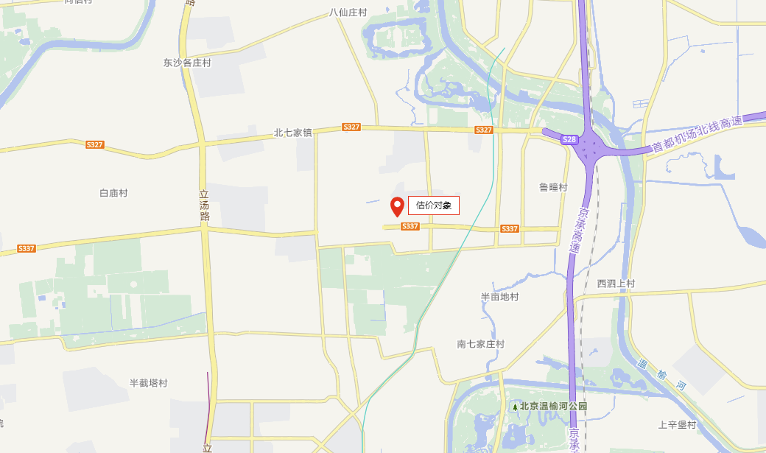
（二）土地基本状况
1. 根据建设单位提供的《不动产权证书》[京（2019）昌不动产权第0038762号]复印件，估价对象所属项目土地面积为66465.42平方米。
2.估价对象所属项目证载四至为东至代征道路（北京未来科学城昌泰置业有限公司），南至代征绿地（北京未来科学城昌泰置业有限公司），西至代征道路（北京未来科学城昌泰置业有限公司），北至代征道路（北京未来科学城昌泰置业有限公司）；现状四至为东至北七家路，南至北清路，西至北七家西路，北至蓬莱苑南街。
3.估价对象所属项目用地呈较规则形状，对利用无不良影响，场地呈较平坦地势，工程地质条件良好，无不良地质现象。估价对象现状已完成开发建设，土地利用程度高。
4.开发程度：
估价对象所在区域市政基础设施完备，为“七通”（即通路、通电、通讯、通上水、通下水、通燃气、通热力），且保证程度高。
综上所述，估价对象土地实物状况较好，场地地势平坦，地质条件良好，基础设施完备，宗地条件有利于估价对象利用，对估价对象租赁价格无不良影响。
（三）建筑物基本状况
估价对象所属项目坐落为北京市昌平区北七家镇（未来科技城南区）C-52地块R2二类居住用地（未来砚园），该项目有1#至16#（报告中涉及的楼号均为规划许可批复楼号）共十六栋住宅楼栋，根据建设单位提供的《国有建设用地使用权出让合同》[合同编号：京地出〔合〕字（2018）第0001号]及其补充协议复印件，估价对象为共有产权住房。根据建设单位提供的《建设工程规划许可证》[2018规土（昌）建字0053号]及附件附图复印件、《建筑工程施工许可证》[[2019]施[昌]建字0017号]复印件，估价对象各楼宇总层数详见下表：
楼号 | 层数
楼号 | 地上 | 地下
1#住宅楼 | 10 | 2
2#住宅楼 | 10 | 2
3#住宅楼 | 10 | 2
4#住宅楼 | 10 | 2
5#住宅楼 | 10 | 2
6#住宅楼 | 10 | 3
7#住宅楼 | 8 | 3
8#住宅楼 | 10 | 3
9#住宅楼 | 10 | 3
10#住宅楼 | 10 | 3
11#住宅楼 | 10 | 3
12#住宅楼 | 8 | 3
13#住宅楼 | 8 | 3
14#住宅楼 | 10 | 3
15#住宅楼 | 10 | 3
16#住宅楼 | 10 | 3
根据建设单位提供的《未来砚园共有产权住房房源表》，本次评估的999套共有产权住房是由北京未来科学城昌泰置业有限公司开发建设，总建筑面积95510.01平方米。房源具体户型等情况详见下表：
（转下页）

户型分类 | 规划建筑面积  （平方米） | 朝向 | 居室 | 套数 | 占比
A户型 | 87.64（60套）；87.66（60套）；87.94（120套）；  88.03（29套）；88.1（40套）；88.11（29套）；  88.19（20套）；88.2（40套）；88.21（20套）；  88.3（9套）；88.38（9套）；88.39（41套）；  88.48（40套）；88.58（11套）；88.59（32套）；  88.65（20套）；88.66（11套）；88.69（34套）；  88.75（20套）；88.85（9套）；88.93（9套）；  88.94（18套）；88.99（32套）；89.14（16套）；  89.24（14套）；89.54（16套） | 南北 | 二居室 | 759 | 75.98%
B户型 | 118.38（40套）；118.39（40套）；118.46（40套）；  118.92（40套）；118.93（20套）；118.94（20套）；  119.01（20套）；119.47（20套） | 南北 | 三居室 | 240 | 24.02%
合计 |  |  |  | 999 | 100%
根据建设单位提供的《装饰装修及设备标准的约定》复印件，估价对象交付装饰装修及设备设施标准如下：
（转下页）

装饰装修标准
空间位置 | 项目内容 | 建材种类 | 建材品牌
 | 顶棚 | 涂料 | 多乐士/立邦/龙牌
 | 墙面 | 涂料 | 多乐士/立邦/龙牌
 | 地面 | 瓷砖 | 斯米克/大将军/佳怡居
 | 踢脚 | 瓷砖 | 斯米克/大将军/佳怡居
起居室 | 顶棚 | 涂料 | 多乐士/立邦/龙牌
起居室 | 墙面 | 涂料 | 多乐士/立邦/龙牌
起居室 | 地面 | 瓷砖 | 斯米克/大将军/佳怡居
起居室 | 踢脚 | 瓷砖 | 斯米克/大将军/佳怡居
起居室 | 窗台板 | 人造石材 | ——
卧室 | 顶棚 | 涂料 | 多乐士/立邦/龙牌
卧室 | 墙面 | 涂料 | 多乐士/立邦/龙牌
卧室 | 地面 | 强化复合木地板 | 圣象/生活家/欧人
卧室 | 踢脚 | 地板配套踢脚 | 圣象/生活家/欧人
卧室 | 窗台板 | 人造石材 | ——
储藏室 | 顶棚 | —— | ——
储藏室 | 墙面 | —— | ——
储藏室 | 地面 | —— | ——
储藏室 | 踢脚 | —— | ——
厨房 | 顶棚 | 集成吊顶 | ——
厨房 | 墙面 | 瓷砖 | 斯米克/大将军/佳怡居
厨房 | 地面 | 瓷砖 | 斯米克/大将军/佳怡居
厨房 | 踢脚 | —— | ——
厨房 | 窗台板 | —— | ——
卫生间 | 顶棚 | 集成吊顶 | ——
卫生间 | 墙面 | 瓷砖 | 斯米克/大将军/佳怡居
卫生间 | 地面 | 瓷砖 | 斯米克/大将军/佳怡居
卫生间 | 踢脚 | —— | ——
卫生间 | 窗台板 | —— | ——
阳台 | 顶棚 | 涂料 | 多乐士/立邦/龙牌
阳台 | 晾衣杆 | 不锈钢 | ——
阳台 | 墙面 | 涂料 | 多乐士/立邦/龙牌
阳台 | 地面 | 瓷砖 | 斯米克/大将军/佳怡居
阳台 | 踢脚 | 瓷砖 | 斯米克/大将军/佳怡居
阳台 | 窗台板 | 人造石材 | ——
（转下页）

设备设施标准
设备设施内容 |  | 品牌（绿色建材等级） | 型号（做法） | 数量
厨房 | 橱柜 | 优菲/金迪/金牌 | 墙面及地面安装 | 1
厨房 | 燃气灶 | 美的/海尔/帅康 | 台面安装 | 1
厨房 | 吸油烟机 | 美的/海尔/帅康 | 墙面挂装 | 1
厨房 | 龙头及水槽 | 九牧/法恩莎/美标 | 台面安装 | 1
卫生间 | 洗手盆 | 九牧/法恩莎/美标 | 台面安装 | 二居户型 1/三居户型 2
卫生间 | 座便器 | 九牧/法恩莎/美标 | 落地安装 | 二居户型 1/三居户型 2
卫生间 | 淋浴间 | —— | —— | ——
卫生间 | 龙头 | 九牧/法恩莎/美标 | 台面安装 | 二居户型 1/三居户型 2
卫生间 | 花洒 | 九牧/法恩莎/美标 | 手持式带下出水 | 二居户型 1/三居户型 2
卫生间 | 浴霸（暖风机） | —— | 集成吊顶安装 | 二居户型 1/三居户型 2
卫生间 | 浴缸 | —— | —— | ——
卫生间 | 水盆柜 | 优菲/金迪/金牌 | 落地安装 | 二居户型 1/三居户型 2
卫生间 | 镜柜 | 优菲/金迪/金牌 | 墙面安装 | 二居户型 1/三居户型 2
卫生间 | 置物架 | 九牧/法恩莎/美标 | 墙面安装 | 二居户型 1/三居户型 2
卫生间 | 毛巾杆 | 九牧/法恩莎/美标 | 墙面安装 | 二居户型 1/三居户型 2
门 | 外门 | 新多/美心/新力 | 平开门，铰链安装 | 1
门 | 内门 | 金迪/美心/新力 | 平开门，铰链安装 | 二居户型 4/三居户型 6
固定家具 | 玄关柜 | 优菲/金迪/金牌 | 活动家具 | 1
固定家具 | 吊柜 | —— | —— | ——
固定家具 | 储藏柜 | —— | —— | ——
灯具 | 玄关 | 恒信奇光/海尔/佰仕朗 | 吸顶灯 | 1
灯具 | 卧室 | 恒信奇光/海尔/佰仕朗 | 吸顶灯 | 二居户型 2/三居户型 3
灯具 | 起居室 | 恒信奇光/海尔/佰仕朗 | 吸顶灯 | 2
灯具 | 阳台 | 恒信奇光/海尔/佰仕朗 | 吸顶灯 | 1
灯具 | 厨房 | 恒信奇光/海尔/佰仕朗 | 吊顶集成 | 1
灯具 | 卫生间 | 恒信奇光/海尔/佰仕朗 | 吊顶集成 | 二居户型 1/三居户型 2
灯具 | 储藏室 | —— | —— | ——
根据评估专业人员实地查勘，估价对象所属项目部分设备安装工程尚未完成，根据建设单位提供的《未来砚园项目情况说明》复印件，估价对象将于2025年6月30日正式交付，故估价对象将于2025年6月30日前完成竣工验收，截至本估价报告出具之日，估价对象所属项目未完成建设工程竣工验收，本次评估是为估价委托人确定共有产权住房项目市场租金提供价格参考依据，故本次评估设定估价对象在价值时点已完成竣工验收备案，估价对象建成年代设定为2025年，综合各项因素设定实物状况较好。
（四）对价格影响的分析
估价对象作为住宅使用，通用性相对较好，能完全满足大部分求租者的需求，因此不会影响其租金价格水平。
（五）他项权利状况
根据建设单位提供的《不动产权证书》[京（2019）昌不动产权第0038762号]复印件及建设单位相关工作人员介绍，截至价值时点，估价对象于价值时点不存在抵押权、租赁权、地役权、查封等他项权利，根据估价目的，本次评估设定估价对象于价值时点不存在抵押权、租赁权、地役权、查封等他项权利, 在此提醒报告使用者注意。

五、价值时点
2025年2月1日

六、价值类型
共有产权住房项目市场租金是指与共有产权住房项目同地段、同类型的普通住房在估价时段（2024年2月1日至2025年1月31日）的市场租赁平均价格。根据房地产评估的技术规程和本次估价目的，本次估价采用的是市场价值标准。估价结果中的房地产租金价格是指估价对象在估价时段（2024年2月1日至2025年1月31日）规划利用条件及下述设定条件下的市场平均租金价格：
项目同地段、同类型的普通住房在估价时段的市场租赁平均价格，包括地租、房屋折旧、设备折旧、维修费、保险费、物业费、管理费、利息、利润等；不含供暖费、水电费、天然气费、通信费、有线电视费、上网宽带费和家具、家电租赁费及租赁税费等。
（1）同地段是指按照就近原则，能够满足共有产权住房项目市场租金评估所需要的可比小区数量所形成的同质区域。
（2）同类型是指使用功能、建筑结构、面积、户型、装修、家具家电设备及周边环境与配套相同或相似的住房。
（3）估价时段是指价值时点前一年（2024年2月1日至2025年1月31日）。
（4）装修状况依据《装饰装修及设备标准的约定》复印件设定为全装修。

七、估价原则
我们在本次估价时遵循了以下原则：
（一）独立、客观、公正原则
独立、客观、公正原则要求评估专业人员站在中立的立场上，评估出对各方当事人来说均是公平合理的价格。独立、客观、公正原则是房地产估价的基本原则，也是房地产估价中的最高行为准则。
（二）合法原则
要求估价结果是在依法判定的估价对象状况下的价值或价格的原则。遵循合法原则，首先要求房地产估价应以估价对象的合法权益为前提进行。合法权益包括合法产权、合法使用、合法处分等方面。遵循合法原则，具体来说有下列几个方面：在合法产权方面，应以房地产权属证书和有关证件为依据；在合法使用方面，应以城市规划、土地用途管制等为依据；在合法处分方面，应以法律、法规或合同等允许的处分方式为依据；在其他方面，如评估出的价格必须符合国家的价格政策。
（三）最高最佳利用原则
由于房地产具有用途的多样性，不同的利用方式能为权利人带来不同的收益，且房地产权利人都期望从其占有的房地产上获得更多的收益，并以能满足这一目的为确定房地产利用方式的依据。所以，最高最佳利用是在法律上可行、技术上可能、经济上可行，经过充分合理的论证，能使估价对象价值达到最大、最可能的使用。
本次估价对象为北京市昌平区北七家镇（未来科技城南区）C-52地块R2二类居住用地（未来砚园）共999套共有产权住房项目，根据建设单位提供的《国有建设用地使用权出让合同》[合同编号：京地出〔合〕字（2018）第0001号]及其补充协议复印件，估价对象为共有产权住房，程序上合规；其土地用途为住宅，符合城市规划限制的要求；估价对象依据相关政策及批复进行建设，其建筑结构及布局在技术上能满足共有产权住房项目的要求，按照不高于市场租金水平进行配租，经济效益较普通商品住宅低，作为政策性住房，其主要目的是为满足适配人群对住房的实际需求，因此，建设共有产权住房项目具有很大的社会效益。故估价对象符合最高最佳利用原则。
（四）替代原则
替代原则的理论依据是同一市场上相同物品具有相同市场价值的经济学原理。替代原则是保证房地产估价能够通过运用市场资料进行和完成的重要理论前提：只有承认同一市场上相同物品具有相同的市场价值，才有可能根据市场资料对估价对象进行估价。
替代原则也反映了房地产估价的基本原理和最一般的估价过程：房地产估价所要确定的估价结论是估价对象的客观合理价值。对于房地产交易目的而言，该客观合理价值应当是在公开市场上最可能形成或者成立的价格，房地产估价就是参照公开市场上足够数量的类似房地产的近期成交价格来确定估价对象的客观合理价值的。
（五）价值时点原则
估价结论首先具有很强的时间相关性，这主要是考虑到资金的时间价值，在不同的时间点上发生的现金流量对其价值影响是不同的。所以，在房地产估价时统一规定：如果一些款项的发生时点与价值时点不一致，应当折算为价值时点的现值。
估价结论同时具有很强的时效性，这主要是考虑到房地产市场价格的波动性，同一估价对象在不同时点会具有不同的市场价格。所以强调：估价结果是估价对象在价值时点的价值体现，不能将估价结果作为估价对象在其他时点的价值。
由于房屋租金价格与房屋销售价格有一定的区别，房屋租金价格一经合同签约确定后，合同租赁期内不能随意变动。通常房屋租赁合同期为一年以上。故本报告在评估中选取的市场案例租金价格为价值时点前12个月的市场平均租金水平，这样可以避免季节性波动带来的时点差异，并在此基础上评估价值时点前一年内的市场平均租金水平，更好地满足估价委托人估价的目的。

八、估价依据
（一）有关的法律、法规及技术标准文件
1. 《中华人民共和国土地管理法》（1986年6月25日第六届全国人民代表大会常务委员会第十六次会议通过，中华人民共和国主席令第41号公布，1987年1月1日起施行；1988年12月29日第七届全国人民代表大会常务委员会第五次会议第一次修正通过，自1988年12月29日起施行；1998年8月29日第九届全国人民代表大会常务委员会第四次会议修订通过，中华人民共和国主席令第8号公布，自1999年1月1日起施行；2004年8月28日第十届全国人民代表大会常务委员会第十一次会议第二次修正通过，中华人民共和国主席令第28号公布，自公布起日起施行；2019年8月26日第十三届全国人民代表大会常务委员会第十二次会议第三次修正通过，自2020年1月1日起施行）
2.《中华人民共和国资产评估法》（2016年7月2日第十二届全国人民代表大会常务委员会第二十一次会议通过 2016年3月16日中华人民共和国主席令第46号公布 自2016年12月1日起施行）
3.《中华人民共和国城镇国有土地使用权出让和转让暂行条例》（一九九０年五月十九日中华人民共和国国务院令第五十五号发布 自发布之日起施行）
4. 《中华人民共和国民法典》（2020年5月28日第十三届全国人大三次会议表决通过，自2021年1月1日起施行）
5.《中华人民共和国城市房地产管理法》（1994年7月5日第八届全国人民代表大会常务委员会第八次会议通过，中华人民共和国主席令第29号公布，自1995年1月1日起施行；2007年8月30日第十届全国人民代表大会常务委员会第二十九次会议通过第一次修正通过，中华人民共和国主席令第72号公布，自公布之日起施行；2009年8月27日第十一届全国人民代表大会常务委员会第十次会议第二次修正通过，中华人民共和国主席令第18号公布，自公布之日起施行；2019年8月26日第十三届全国人大常委会第十二次会议通过第三次修正，自2020年1月1日起施行）
6.住房和城乡建设部等六部委《关于试点城市发展共有产权性质政策性商品住房的指导意见》（建保〔2014〕174号）
7.《北京市共有产权住房管理暂行办法》（京建法〔2017〕16号）
8.《北京市共有产权住房规划设计宜居建设导则（试行）》（京建发〔2021〕416号）
- 技术标准
1.《房地产估价规范》[GB/T 50291-2015]
2.《房地产估价基本术语标准》[GB/T 50899-2013]
3.《关于发布<北京市共有产权住房价格评估技术指引>的通知》(北估秘[2023]002号)
4.《关于发布<北京市公共租赁住房项目市场租金评估技术指引>的通知》 [北估秘[2019]020号]
（三）估价委托人提供的资料
1.《估价委托书》
2.估价委托方《营业执照（副本）》复印件
（四）建设单位提供的资料
1.《国有建设用地使用权出让合同》[合同编号：京地出〔合〕字（2018）第0001号]及其补充协议复印件
2.《不动产权证书》[京（2019）昌不动产权第0038762号]复印件
3.《建设工程规划许可证》[2018规土（昌）建字0053号]及附件附图复印件
4.《建筑工程施工许可证》[[2019]施[昌]建字0017号]及附件复印件
5.《北京市商品房预售许可证》[京房售证字（2023）36号]复印件
6.《未来砚园共有产权住房房源表》
7.《装饰装修及设备标准的约定》复印件
8.《未来砚园项目情况说明》复印件
9.建设单位《营业执照（副本）》复印件
（五）评估专业人员实地查勘的有关资料
（六）房地产估价机构资质证书

九、估价方法
由于本次评估是为估价委托人确定共有产权住房项目市场租金提供价格参考依据，因此我们在认真分析研究估价对象的相关资料，并通过对邻近地区同类物业调查的基础上，根据《房地产估价规范》（GB/T 50291-2015）、《关于发布<北京市公共租赁住房项目市场租金评估技术指引>的通知》 [北估秘[2019]020号]的估价程序，选用比较法为主方法进行估价，进而确定估价对象市场平均租金价格水平。
（一）估价思路
本次选用比较法对估价对象的市场租金水平进行测算，具体测算思路如下：
①首先确定估价对象标准房，在估价对象周边区域选取适当数量住宅小区，结合估价机构监测数据、行业主管部门（北京市房地产市场管理事务中心）监测数据和估价机构市场调查三个方面的批量数据，确定各小区的年平均租赁价格。
②将所选可比小区与评估对象共有产权住房标准房进行比较，进行区位状况调整和实物状况调整，计算各可比实例比准租金，最终求取估价对象标准房市场客观租金水平。
（二）估价方法
比较法，是在求取估价对象房地产租金水平时，根据替代原则，将估价对象与在较近时期内已发生交易的类似房地产租赁实例进行对照比较，并依据后者已知的价格，参照该房地产的交易情况、期日、区域及实物状况的差别，修正得出估价对象房地产租金水平的方法。本次估价采用比较法思路评估租金价格水平。
1.采用比较法的理由：
估价对象所处区域近期有较多的相同用途物业的出租案例，且交易时间与价值时点接近，故适宜采用比较法进行租赁价格评估；同时有所在区域住宅出租的公开信息，可通过因素修正得出估价对象所在区域住宅租赁价格水平。
2.不采用成本法、假设开发法、收益法的理由：
①成本法和假设开发法可评估房地产市场价值，但不适于租赁价格的评估。
②收益法适用于有现实收益或潜在收益的土地或房地产估价。估价对象用途为共有产权住房，能对外出租，为收益性物业，估价对象虽具有潜在租金收益，租金水平也相对稳定，而由于受到国人传统的购房理念以及固定资产投资、保值需求等的影响，目前估价对象所在区域同类商品房住宅业态租售比差距较大， 采用房屋交易价格测算出的房屋租金不能反映正常的市场租金水平，故未采用收益法。

十、估价结果
评估专业人员根据估价的目的，遵循估价原则，按照估价的程序，采用科学的估价方法，在认真分析现有资料的基础上，通过仔细测算和认真分析各种影响房地产租赁价格的因素，最终确定估价对象同地块、同类型普通住宅房地产于价值时点2025年2月1日前12个月的平均市场租金水平为：
租金单价：50.78元/平方米·月（货币种类：人民币）
注：1、评估的详细结果、过程及有关说明，见附后的《估价技术报告》。
2、估价结果为项目同地段、同类型普通住宅前12个月的市场平均月租金价格。
3、估价结果包括地租、房屋折旧、设备折旧、维修费、保险费、物业费、管理费、利息、利润等；不含供暖费、水电费、天然气费、通信费、有线电视费、上网宽带费和家具、家电租赁费及租赁税费等。

十一、参与本次估价工作的评估专业人员
注册房地产估价师
姓 名 | 注册号 | 签名 | 签名日期
高 鹏 | 1120140024 |  | 年 月 日
许皓源 | 1119980019 |  | 年 月 日

十二、实地查勘期
2025年2月25日

十三、估价作业期
2025年2月25日至2025年3月13日

估价技术报告

一、估价对象描述与分析

（一）区位状况分析
1.位置状况
估价对象位于北京市昌平区北七家镇（未来科技城南区）C-52地块，估价对象所属项目南侧紧邻北清路，土地级别属于北京市基准地价居住类七级VII-昌3区片，地理位置状况较好。
2.居住社区成熟度
估价对象所属项目周边有名佳花园、名流花园、望都新地、翡翠公园、未来逸园、国瑞熙院家园等居住小区，居住小区规模较大，入住率较高，综合评价居住社区成熟度较好。
3.交通状况
估价对象所属项目紧邻城市主干道——北清路，周边有北七家东路等城市次干道，北七家路、北七家西路等城市支路，周边路网密集，道路通达度较好；周边公共交通线路有487路、533路、专42路、专136路等多条线路在附近设站，综合评价交通便捷度一般。
4.环境状况
以估价对象为中心2公里范围内有未来科学城滨水公园等自然及人文景观，综合评价环境质量较好。
5.外部配套设施状况
估价对象所处区域目前已拥有完善的基础设施配套保障，区内大部分区域基础设施配套目前可达到“七通”（通路、通电、通讯、供水、排水、通暖、通燃气）条件，且保证程度高。
6.公共配套设施状况
估价对象所在项目周边2公里内有物联隆超市、小象超市、溪水源农贸市场等商业设施；北师大二附中未来科学城学校、黄城根小学昌平学校、中关村第二小学昌平学校、北京师范大学未来科学城第一幼儿园等教育设施；北京农商银行等银行网点；北七家社区卫生服务中心等医疗机构；综合评价，公共服务配套设施齐备程度一般。
综上，估价对象地理位置状况较好，居住社区成熟度较好，交通便捷度一般，环境状况较好，区内大部分区域基础设施配套目前可达到“七通”，公共配套设施状况一般。区域规划无特殊限制。总体评价影响估价对象的区位条件较好。

（二）实物状况分析
估价对象为北京市昌平区北七家镇（未来科技城南区）C-52地块R2二类居住用地（未来砚园）共999套共有产权住房项目，权利人为北京未来科学城昌泰置业有限公司，估价对象总建筑面积为95510.01平方米，共999套，用途为共有产权住房。
1.土地实物状况
（1）估价对象土地为国有土地，土地所有权归国家所有。
根据建设单位提供的《不动产权证书》[京（2019）昌不动产权第0038762号]复印件，估价对象所属项目土地面积为66465.42平方米。
（2）估价对象所属项目用地四至：
估价对象所属项目证载四至为东至代征道路（北京未来科学城昌泰置业有限公司），南至代征绿地（北京未来科学城昌泰置业有限公司），西至代征道路（北京未来科学城昌泰置业有限公司），北至代征道路（北京未来科学城昌泰置业有限公司）；现状四至为东至北七家路，南至北清路，西至北七家西路，北至蓬莱苑南街。
（3）估价对象所属项目用地呈较规则形状，对利用无不良影响，场地呈较平坦地势，工程地质条件良好，无不良地质现象。估价对象现状已完成开发建设，土地利用程度高。
（4）开发程度：
估价对象所在区域市政基础设施完备，为“七通”（即通路、通电、通讯、通上水、通下水、通燃气、通热力），且保证程度高。
综上所述，估价对象土地实物状况较好，场地地势平坦，地质条件良好，基础设施完备，宗地条件有利于估价对象利用，对估价对象租赁价格无不良影响。
2.建筑物实物状况
估价对象所属项目坐落为北京市昌平区北七家镇（未来科技城南区）C-52地块R2二类居住用地（未来砚园），该项目有1#至16#（报告中涉及的楼号均为规划许可批复楼号）共十六栋住宅楼栋，根据建设单位提供的《国有建设用地使用权出让合同》[合同编号：京地出〔合〕字（2018）第0001号]及其补充协议复印件，估价对象为共有产权住房。根据建设单位提供的《建设工程规划许可证》[2018规土（昌）建字0053号]及附件附图复印件、《建筑工程施工许可证》[[2019]施[昌]建字0017号]复印件，估价对象各楼宇总层数详见下表：
楼号 | 层数
楼号 | 地上 | 地下
1#住宅楼 | 10 | 2
2#住宅楼 | 10 | 2
3#住宅楼 | 10 | 2
4#住宅楼 | 10 | 2
5#住宅楼 | 10 | 2
6#住宅楼 | 10 | 3
7#住宅楼 | 8 | 3
8#住宅楼 | 10 | 3
9#住宅楼 | 10 | 3
10#住宅楼 | 10 | 3
11#住宅楼 | 10 | 3
12#住宅楼 | 8 | 3
13#住宅楼 | 8 | 3
14#住宅楼 | 10 | 3
15#住宅楼 | 10 | 3
16#住宅楼 | 10 | 3
根据建设单位提供的《未来砚园共有产权住房房源表》，本次评估的999套共有产权住房是由北京未来科学城昌泰置业有限公司开发建设，总建筑面积95510.01平方米。房源具体户型等情况详见下表：
户型分类 | 规划建筑面积  （平方米） | 朝向 | 居室 | 套数 | 占比
A户型 | 87.64（60套）；87.66（60套）；87.94（120套）；  88.03（29套）；88.1（40套）；88.11（29套）；  88.19（20套）；88.2（40套）；88.21（20套）；  88.3（9套）；88.38（9套）；88.39（41套）；  88.48（40套）；88.58（11套）；88.59（32套）；  88.65（20套）；88.66（11套）；88.69（34套）；  88.75（20套）；88.85（9套）；88.93（9套）；  88.94（18套）；88.99（32套）；89.14（16套）；  89.24（14套）；89.54（16套） | 南北 | 二居室 | 759 | 75.98%
B户型 | 118.38（40套）；118.39（40套）；118.46（40套）；  118.92（40套）；118.93（20套）；118.94（20套）；  119.01（20套）；119.47（20套） | 南北 | 三居室 | 240 | 24.02%
合计 |  |  |  | 999 | 100%
根据建设单位提供的《装饰装修及设备标准的约定》复印件，估价对象交付装饰装修及设备设施标准如下：
装饰装修标准
空间位置 | 项目内容 | 建材种类 | 建材品牌
 | 顶棚 | 涂料 | 多乐士/立邦/龙牌
 | 墙面 | 涂料 | 多乐士/立邦/龙牌
 | 地面 | 瓷砖 | 斯米克/大将军/佳怡居
 | 踢脚 | 瓷砖 | 斯米克/大将军/佳怡居
起居室 | 顶棚 | 涂料 | 多乐士/立邦/龙牌
起居室 | 墙面 | 涂料 | 多乐士/立邦/龙牌
起居室 | 地面 | 瓷砖 | 斯米克/大将军/佳怡居
起居室 | 踢脚 | 瓷砖 | 斯米克/大将军/佳怡居
起居室 | 窗台板 | 人造石材 | ——
卧室 | 顶棚 | 涂料 | 多乐士/立邦/龙牌
卧室 | 墙面 | 涂料 | 多乐士/立邦/龙牌
卧室 | 地面 | 强化复合木地板 | 圣象/生活家/欧人
卧室 | 踢脚 | 地板配套踢脚 | 圣象/生活家/欧人
卧室 | 窗台板 | 人造石材 | ——
储藏室 | 顶棚 | —— | ——
储藏室 | 墙面 | —— | ——
储藏室 | 地面 | —— | ——
储藏室 | 踢脚 | —— | ——
厨房 | 顶棚 | 集成吊顶 | ——
厨房 | 墙面 | 瓷砖 | 斯米克/大将军/佳怡居
厨房 | 地面 | 瓷砖 | 斯米克/大将军/佳怡居
厨房 | 踢脚 | —— | ——
厨房 | 窗台板 | —— | ——
卫生间 | 顶棚 | 集成吊顶 | ——
卫生间 | 墙面 | 瓷砖 | 斯米克/大将军/佳怡居
卫生间 | 地面 | 瓷砖 | 斯米克/大将军/佳怡居
卫生间 | 踢脚 | —— | ——
卫生间 | 窗台板 | —— | ——
阳台 | 顶棚 | 涂料 | 多乐士/立邦/龙牌
阳台 | 晾衣杆 | 不锈钢 | ——
阳台 | 墙面 | 涂料 | 多乐士/立邦/龙牌
阳台 | 地面 | 瓷砖 | 斯米克/大将军/佳怡居
阳台 | 踢脚 | 瓷砖 | 斯米克/大将军/佳怡居
阳台 | 窗台板 | 人造石材 | ——

（转下页）

设备设施标准
设备设施内容 |  | 品牌（绿色建材等级） | 型号（做法） | 数量
厨房 | 橱柜 | 优菲/金迪/金牌 | 墙面及地面安装 | 1
厨房 | 燃气灶 | 美的/海尔/帅康 | 台面安装 | 1
厨房 | 吸油烟机 | 美的/海尔/帅康 | 墙面挂装 | 1
厨房 | 龙头及水槽 | 九牧/法恩莎/美标 | 台面安装 | 1
卫生间 | 洗手盆 | 九牧/法恩莎/美标 | 台面安装 | 二居户型 1/三居户型 2
卫生间 | 座便器 | 九牧/法恩莎/美标 | 落地安装 | 二居户型 1/三居户型 2
卫生间 | 淋浴间 | —— | —— | ——
卫生间 | 龙头 | 九牧/法恩莎/美标 | 台面安装 | 二居户型 1/三居户型 2
卫生间 | 花洒 | 九牧/法恩莎/美标 | 手持式带下出水 | 二居户型 1/三居户型 2
卫生间 | 浴霸（暖风机） | —— | 集成吊顶安装 | 二居户型 1/三居户型 2
卫生间 | 浴缸 | —— | —— | ——
卫生间 | 水盆柜 | 优菲/金迪/金牌 | 落地安装 | 二居户型 1/三居户型 2
卫生间 | 镜柜 | 优菲/金迪/金牌 | 墙面安装 | 二居户型 1/三居户型 2
卫生间 | 置物架 | 九牧/法恩莎/美标 | 墙面安装 | 二居户型 1/三居户型 2
卫生间 | 毛巾杆 | 九牧/法恩莎/美标 | 墙面安装 | 二居户型 1/三居户型 2
门 | 外门 | 新多/美心/新力 | 平开门，铰链安装 | 1
门 | 内门 | 金迪/美心/新力 | 平开门，铰链安装 | 二居户型 4/三居户型 6
固定家具 | 玄关柜 | 优菲/金迪/金牌 | 活动家具 | 1
固定家具 | 吊柜 | —— | —— | ——
固定家具 | 储藏柜 | —— | —— | ——
灯具 | 玄关 | 恒信奇光/海尔/佰仕朗 | 吸顶灯 | 1
灯具 | 卧室 | 恒信奇光/海尔/佰仕朗 | 吸顶灯 | 二居户型 2/三居户型 3
灯具 | 起居室 | 恒信奇光/海尔/佰仕朗 | 吸顶灯 | 2
灯具 | 阳台 | 恒信奇光/海尔/佰仕朗 | 吸顶灯 | 1
灯具 | 厨房 | 恒信奇光/海尔/佰仕朗 | 吊顶集成 | 1
灯具 | 卫生间 | 恒信奇光/海尔/佰仕朗 | 吊顶集成 | 二居户型 1/三居户型 2
灯具 | 储藏室 | —— | —— | ——
根据评估专业人员实地查勘，估价对象所属项目部分设备安装工程尚未完成，根据建设单位提供的《未来砚园项目情况说明》复印件，估价对象将于2025年6月30日正式交付，故估价对象将于2025年6月30日前完成竣工验收，截至本估价报告出具之日，估价对象所属项目未完成建设工程竣工验收，本次评估是为估价委托人确定共有产权住房项目市场租金提供价格参考依据，故本次评估设定估价对象在价值时点已完成竣工验收备案，估价对象建成年代设定为2025年，综合各项因素设定实物状况较好。
3.对价格影响的分析
估价对象作为住宅使用，通用性相对较好，能完全满足大部分求租者的需求，因此不会影响其租金价格水平。

（三）权益状况分析
根据建设单位提供的《不动产权证书》[京（2019）昌不动产权第0038762号]复印件及建设单位相关工作人员介绍，截至价值时点，估价对象于价值时点不存在抵押权、租赁权、地役权、查封等他项权利，根据估价目的，本次评估设定估价对象于价值时点不存在抵押权、租赁权、地役权、查封等他项权利, 在此提醒报告使用者注意。

二、市场背景描述与分析
（一）类似房地产市场状况（2024年度）
1.宏观环境
北京市位于北纬39度56分，东经116度20分，地处华北大平原的北部，北京市土地面积16410.54平方公里。北京地势西北高耸，东南低缓。西部、北部和东北部是连绵不断的群山，东南是一片缓缓向渤海倾斜的平原。北京市东部与天津市毗邻，其余均与河北省交界。北京市目前为16区格局，即东城、西城、海淀、朝阳、丰台、顺义、昌平、通州、门头沟、石景山、房山、大兴、怀柔、平谷、密云、延庆。
截至2023年年末，北京市常住人口为2185.8万人，从年龄构成看，0-14岁常住人口262.5万人，占全市常住人口的比重为12.0%；15-59岁常住人口1428.5万人，占65.4%；60岁及以上常住人口494.8万人，占22.6%。

2019-2023年常住人口增量及增长速度

根据北京市统计局地区生产总值统一核算结果，2024年，北京市实现地区生产总值49843.1亿元，按不变价格计算，比上年增长5.2%。分产业看，第一产业实现增加值116.4亿元，增长1.5%；第二产业实现增加值7226.8亿元，增长5.7%；第三产业实现增加值42499.9亿元，增长5.1%。
2024年，北京市固定资产投资（不含农户）比上年增长5.1%。其中，在“两重”“两新”政策支持带动下，设备购置投资增长32.1%，占固定资产投资比重为20.6%，同比提高4.2个百分点，基础设施投资增长17.7%，房地产开发投资下降10.6%。分产业看，第一产业投资增长4.9%；第二产业投资增长22.8%，其中制造业投资增长33.8%；第三产业投资增长2.9%，其中，租赁和商务服务业，水利、环境和公共设施管理业，科学研究和技术服务业，信息传输、软件和信息技术服务业投资分别增长78.4%、73.9%、33.9%和30.4%。高技术产业投资保持活跃，高技术制造业、高技术服务业投资分别增长50.8%和30.0%。
2024年末，北京市房屋施工面积11309.5万平方米，比上年末下降9.8%，其中，住宅施工面积5663.6万平方米，下降9.5%。全年商品房销售面积1118.7万平方米，下降1.2%，其中，住宅销售面积785.7万平方米，下降4.0%。
总的来看，2024年北京市经济在多重考验下运行平稳、稳中有进，特别是9月下旬以来，一揽子增量政策落地实施，市场预期有所改善，内生动力逐步增强，经济向上向好的积极因素不断累积。面对外部压力加大、内部困难增多的复杂严峻形势，北京市沉着应对多重挑战，一系列存量政策和增量政策协同发力，生产需求持续恢复，就业物价保持稳定，居民收入稳步增加，高质量发展扎实推进，经济回升向好态势继续巩固。
2.土地市场
（1）土地供求情况
2024年全年北京商品住宅用地共推出44宗，累计供应规划建面492万㎡，同比下降20.8%。2024年全年，北京累计成交41宗商品住宅用地，成交规划建面470万㎡，同比下降19.2%。整体来看，2024年北京商品住宅用地市场量少质优，不乏永丰南、功德寺、酒仙桥、万泉寺、东城金鱼池等热点地块。
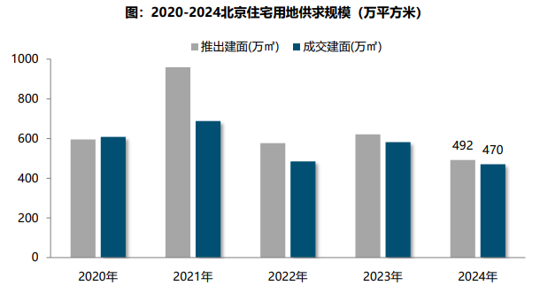
（2）土地成交情况
2024年，北京市商品住宅用地中心城区累计成交219万平，占比达到47%，较上年上升11个百分点；其中朝阳、海淀、丰台为主要成交区域，成交规模均超55万平，占比分别为17%、13%和12%。近郊仍是商品住宅用地供求的主要区域，累计成交235万平，但占比下降至50%，其中大兴、昌平为主要供地区域，成交规模均超60万平，成交占比分别为17%、13%。远郊供应力度进一步减弱，累计成交17万平，占比仅为4%，其中怀柔为主要成交区域，成交规模为15万平。
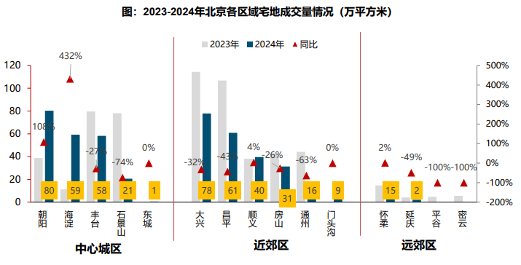
从不同区域来看，中心城区成交规模同比增长，其中海淀同比增长超4倍，朝阳同比增长超1倍；丰台和石景山成交规模下降，东城区成交1宗商品住宅用地；近郊区同比下降32%，其中顺义同比增长，大兴、昌平和通州同比下降，其中通州降幅超六成；远郊区同比下降41%，怀柔和延庆各成交1 宗宅地。
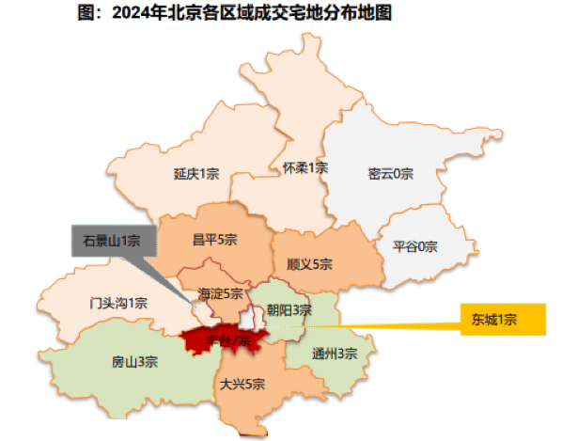
（3）土地成交价格
2024年，受中心城区成交规模占比的提升，北京商品住宅用地整体成交楼面均价为33041元/平，同比增长10.5%。溢价率方面，2024年北京商品住宅用地成交溢价率为3.08%，同比明显回落。整体来看，北京商品住宅用地市场越发冷静，足够优质的地块才能吸引房企争抢，地块参拍房企、摇号地块、外来竞拍房企等明显减少。同时，北京商品住宅用地市场延续分化态势，成交的41宗地块中，15宗地块溢价成交，其中触达地价上限地块9宗，其余26宗地块均底价成交。
图：2022年Q3至今北京市区涉宅用地楼面价和溢价率季度走势
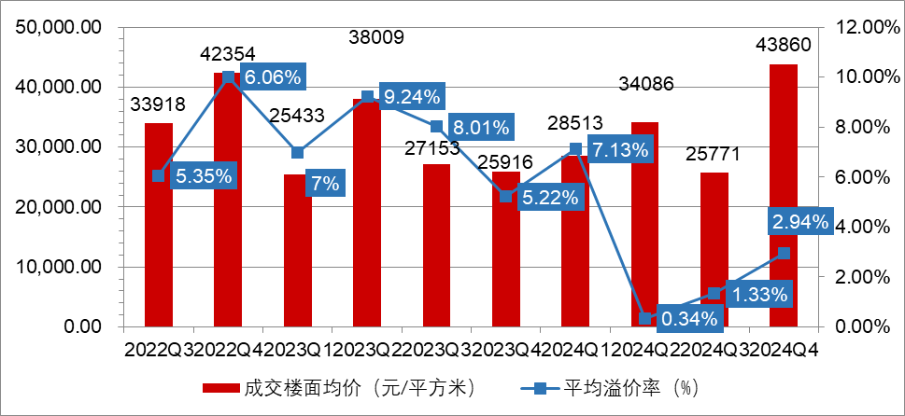
3.商品房住宅租赁市场
（1）供应情况
北京市“十四五”期间保障性租赁住房筹集任务40万套，截至2024年10月末，全市已累计建设筹集保租房34.6万套。在过去的三年中，北京市共发布8批次保障性租赁住房项目认定公示。累计公示项目95个，合计供给规模约12.75万间。
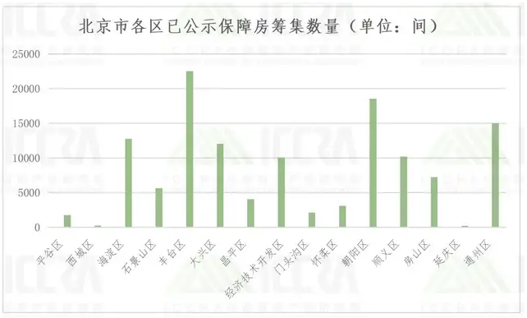
信息来源：ICCRA整理
北京市租赁住房专项用地以集体经营性建设用地为主，在资产证券化方面尚有诸多障碍需突破。这也从一定程度上制约了北京市租赁式社区产品类型的发展。在所有已公示的保租房项目中，房间规模在950间以上的项目共有41个，合计提供房源近10万间，占全部公示项目供给量的80%。从供给项目数量看，丰台区、大兴区、经济技术开发区、海淀区和通州区是未来租赁式社区集中的几个区域。已入市房间规模在950间以上的项目13个，合计房间规模2.8万间，占全部已入市保租房供给规模的54%。
除已公示的8批次保租房项目外，处在建设或改造期的保租房项目供给还有20万间以上。另一方面，市场化租赁住房项目也在持续新增。据ICCRA调研统计，已知北京市未来2-3年市场化租赁住房项目供给约有61个，可提供房源约6.4万间。新增房源多集中于已规划的产业聚集区，如大兴区、通州区、朝阳区、海淀区与、丰台区等。
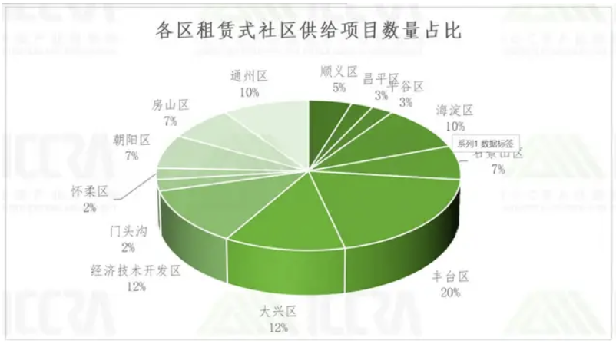
信息来源：ICCRA整理
截至2024年12月底，经调整统计口径下，北京机构化集中式租赁住房规模为113,690间，同比增长8%。就项目聚集程度看，集中式租赁住房呈现广域覆盖、向外递减的特点。中心城区项目聚集度较高，但单体项目规模较小，因此区域总体房源规模方面处于中等水平。由近郊到远郊，项目聚集度递减，到了地理位置相对偏远的区域则仅有项目零星分布。北京东南部，特别是四环至五环区域是目前集中式租赁住房房间规模供给最大的区域。已开业租赁式社区多布局于此，进一步推升了这些区域的供应量。
按产品类型来看，青年公寓占比最高，以56,920间的规模占到了总量的50%。其次为租赁式社区产品，共计36,351间，在总量中占比超过三成。北京住房租赁市场中，高端公寓和宿舍型公寓的规模占比分别为11%和7%。
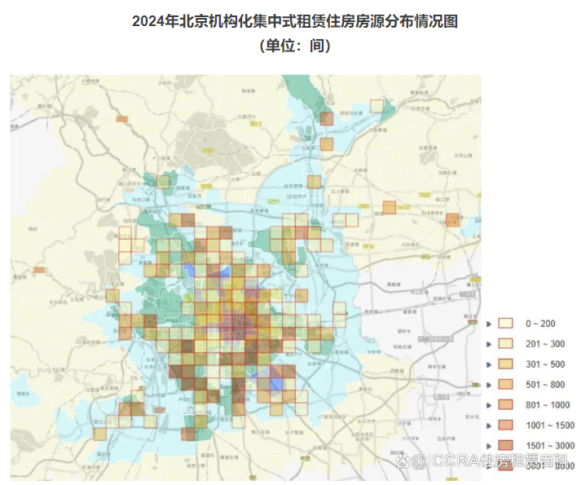
（2）保障性租赁住房经营情况
截至2024年11月末，北京市保障性租赁住房投入运营项目40个，可提供房源约5.22万间。其中部分项目定向供给企事业单位或由相关政府部门配租，如怀柔区星悦澜湾家园面向北京电影学院怀柔校区教职工租赁。完全市场化运营保租房项目占比约70%，平均出租率超90%，与较2023年年末基本持平；日均租金3.3元/平米，较2023年年末市场化保租房项目平均租金同比下降7.8%。
从各区保租房日均租金水平看，保租房选址与产业聚集区的距离、保租房供给量等因素均会影响租金水平。对比海淀区和朝阳区保租房的情况，会发现海淀区已入市保租房社区临近科技园等产业聚集区，且目前入市项目相对较少，日均租金超过4.5元/平米。而朝阳区保租房社区项目与产业聚集地距离较远，且需区间交通接驳才能触达轨道交通，加之平急两用项目租金水平的影响，朝阳区保租房日均租金不到3元/平米。石景山区保租房供给量较小且具有轨道交通牵引优势，日均租金也达到4元/平米以上，因此石景山区近期吸引众多投资机构目光。
综上，北京市保障性租赁住房在营项目呈日均租金坪效小幅下降，出租率保持稳定的状态。
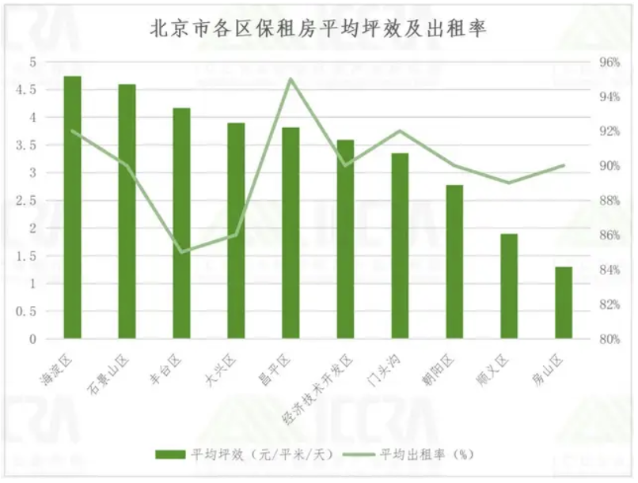
信息来源：ICCRA整理
（3）二手住宅租赁情况
北京市二手住宅租金水平呈缓慢下降趋势，2024年12月，北京市二手住宅平米租金为85.47元/m·月，环比下降1.12%，同比下降5.46%；套均租金为9008元/套·月，环比下降1.06%，同比下降5.14%。
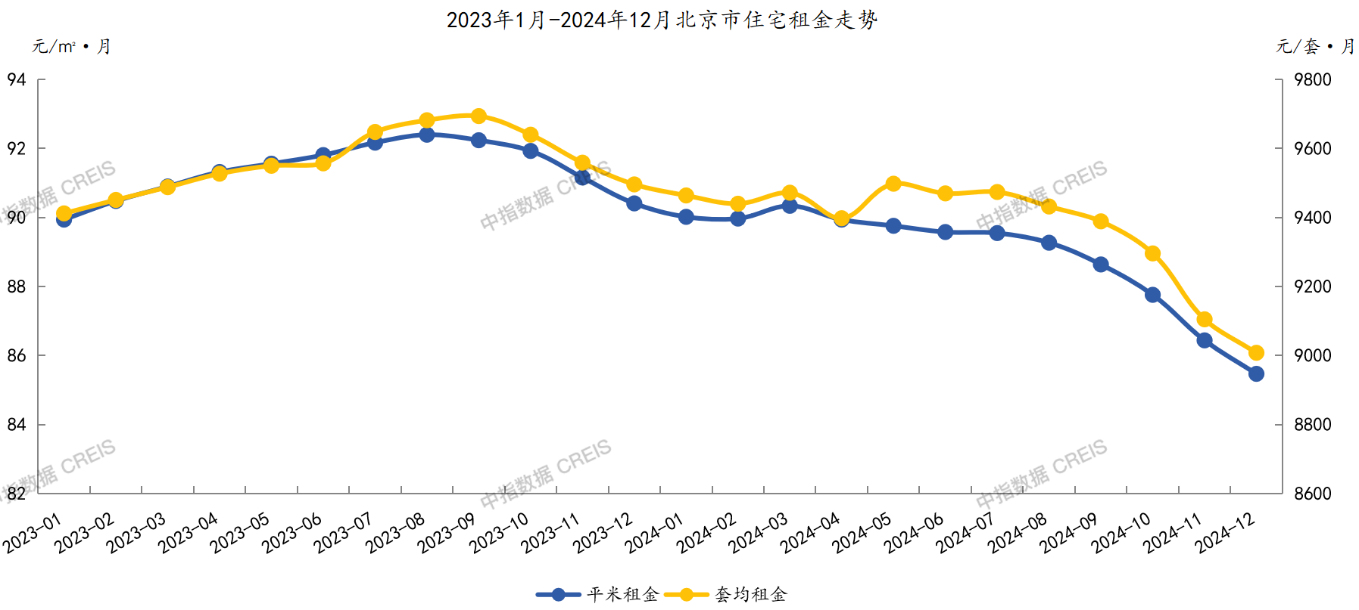信息来源：中指数据整理
4.相关政策
2024年7月，二十届三中全会审议通过了《中共中央关于进一步全面深化改革 推进中国式现代化的决定》，房地产相关提法中，将“加快建立租购并举的住房制度，加快构建房地产发展新模式”放在首位，住房租赁市场的重要性更加凸显。
2024年2月23日，北京市住建委就《关于规范本市保障性租赁住房租金管理工作的通知（征求意见稿）》公开征集意见，提出本市保障性租赁住房采取市场化运营，租金可随市场变化调整，调整时项目租金仍应低于同地段同品质市场租赁住房评估租金标准，且租金年度涨幅应低于周边租金涨幅。
2024年2月27日，北京市住建委会同市住房资金管理中心发布《北京市住房租赁押金托管和租金监管暂行办法（征求意见稿）》，首次拟明确将住房租金纳入监管。对于单次收取超3个月租金的住房租赁企业，需将超收租金存入第三方专用账户，且租客可自行查询租金监管账户内金额。
2024年5月23日，北京市住建委修订发布了《公共租赁住房建设标准》，不仅提升了公租房适老化和无障碍的要求，方便“一老一小”、残疾人等特殊人群起居、出行，还提出“公租房的地下空间宜设置灵活分隔的公共储藏空间”。
2024年7月31日，《北京市住房租赁押金托管和租金监管暂行办法》发布，北京正式将租金纳入监管。10月1日起，本市范围内承租他人住房从事转租业务的住房租赁企业需将住房押金、超过3个月的租金按要求存入监管账户。承租人退房后，租金和押金的退还需在3个工作日内确认。
2024年9月20日，中共北京市委贯彻《中共中央关于进一步全面深化改革、推进中国式现代化的决定》的实施意见发布。其中提到，完善租购并举的住房制度。加快建立符合首都特点的房地产发展新模式，加大保障性住房建设和供给，满足工薪群体刚性住房需求。健全支持城乡居民多样化改善性住房需求的政策机制，发挥住房公积金的住房保障作用。
（二）北京共有产权住房市场状况
1.限竞房、共有产权房、普通商品住房5∶3∶2供应格局短期不变
2018年共有产权房可申购套数最多，之后出现逐年下降情况。参考北京市年度建设用地供应计划，2017年、2018年是北京市提供共有产权房用地最多的两年（2017年200公顷计划为自住商品房用地，后续大部分转为共有产权房），从2019年开始，共有产权房用地数量开始减少。
根据2021年1月公布的北京市《北京市国民经济和社会发展第十四个五年规划和二0三五年远景目标纲要》，在未来五年，北京将新供应各类居住用地5000公顷，新增共有产权住房供地不低于供应总量的15%。
2.共有产权房区位逐年优化，近郊区为主阵地
根据区域分布来看，北京市共有产权房项目主要集中在近郊区域，临近城区的昌平区、顺义区、大兴区、房山区、通州区、门头沟区，集中了约60%的房源。
从历年变化来看，2017年，可申购的共有产权房主要在远郊区；2019年，开始向近郊地区发展，承担起为中心城区疏解人口的任务；2020年，城区的共有产权房供应量出现明显提高，更侧重落实重点地区的职住平衡；2021年，远郊区县已没有共有产权房项目供应。
可申购的共有产权房项目更接近北京市新的城市建设核心地区。例如，在西三旗的金隅尚林家园，临近上地、后厂村等互联网科技产业园区；在将台乡的澜悦景苑，临近望京地区、中关村-酒仙桥园科技园区；东坝的瑞晖嘉苑较为临近规划中的金盏国际商务区；丰台区的金璟阳光苑，临近丽泽商务区；长阳的碧岸澜庭项目，则享受到了长阳商圈成熟的教育、商业配套。
近期的共有产权住房项目布局逐步优化，依据城市总体规划，结合首都城市功能分布、区域产业布局进行选址，促进了局部地区的职住均衡。随着后续租赁业务的启动，这些重点功能区域附近的就业人口，有机会享受更好的城市配套设施、教育机会和更短的通勤距离。
3.2022年内公开配售项目
顺义颐盛嘉园项目位于北京市顺义新城核心区，具体位置为顺义区仁和镇二三产业园，紧邻外环路，北至林河南大街，南至仁和园四街，西至仁和园三街，东至仁和园二街及平沿路。共有产权房房源共计1501套，其中，约66㎡一居391套、约92㎡两居927套、约117㎡三居183套。销售均价22900元/㎡（含全装修费用）。购房人产权份额比例为80%，北京市燕顺保障性住房投资有限公司（政府产权份额代持机构）持有剩余20%份额。
门头沟西山印嘉园项目位于门头沟区龙泉镇。项目四至：东至规划龙门南街，西至惠泽家园，南至规划门头沟北街，北至规划石港路、平洞西街。共有产权房房源共计1757套，其中，约58㎡一居18套、约72㎡两居6套、约80㎡两居623套、约89㎡三居983套、约115㎡三居127套。销售均价29500元/㎡（含全装修费用）。购房人产权份额比例为85%，北京市门头沟区保障房建设投资管理公司（政府产权份额代持机构）持有剩余15%份额。
顺义区后沙峪镇SY00-0019-6001、6003地块(博裕雅苑项目)共有产权住房项目位于顺义区后沙峪镇，项目四至为：北至安富街；西至天北路，地块中间马头庄路；东至裕丰北路(为规划道路)、南至双峪北街(为规划道路)。共有产权房房源共计2952套，其中，约50㎡一居16套、约80㎡两居2667套、约100㎡三居269套。销售均价23000元/㎡（含全装修费用）。购房人产权份额比例为55%，北京市顺义区燕顺保障性住房投资有限公司(政府产权份额代持机构)持有45%份额。
丰台区晟泽嘉园共有产权住房项目位于北京市丰台区卢沟桥乡周庄子村，东临规划七里庄中街;南临规划七里庄路;西临规划丰台站北路;北临丰华苑西街8号院。共有产权房套数共319套，其中，二居室111套，建筑面积约78-80平方米；三居室208套，建筑面积约88-89平方米。销售价格为43000元/平方米，全装修交房。购房人产权份额比例为70%，北京市丰台区保障性住房发展有限公司（政府产权份额代持机构）持有剩余30%份额。
昌平区未来慧园项目位于昌平区北七家镇未来科学城南区C-16地块R2二类居住用地，项目四至：东至鲁疃东路，南至英才南二街，西至鲁疃路，北至英才南一街。共有产权房套数共1061套，其中二居室809套，建筑面积约88平方米；三居室252套，建筑面积约119平方米销售价格为32000元/平方米，全装修交房。购房人产权份额比例为70%，北京市昌平保障房建设投资管理有限公司(政府产权份额代持机构)持有剩余30%份额。
平谷区晟贤悦府项目位于平谷区马昌营镇东北部，项目四至为：东至沥青厂用地范围的东边线，南至高压线防护绿地的南边线，西至马昌营镇经三路，北至顺平路。共有产权房套数共852套，其中82㎡二居共190套、84㎡二居共379套、88㎡三居共192套、110㎡三居共88套、122㎡三居共2套、127㎡三居共1套。销售价格为16500元/平方米，全装修交房。购房人产权份额比例为70%，北京市燕谷保障性住房建设投资有限公司(政府产权份额代持机构)持有剩余30%份额。
大兴区兴海星光里共有产权住房项目位于集体建设用地区级统筹大兴区瀛海镇YZ00-0803-2012A、2012B地块，四至为：东至规划瀛隆街，南至规划瀛宏路，西至规划瀛义街，北至规划瀛志路。共有产权房套数共1095套，其中，一居室6套，建筑面积约64平方米；二居室290套，建筑面积约70-78平方米；三居室647套，建筑面积约89-113平方米；四居室152套，建筑面积约119平方米。销售价格为29000元/平方米，全装修交房。购房人产权份额比例为70%，北京市大兴区保障性住房建设投资管理有限公司（政府产权份额代持机构）持有剩余30%份额。
4. 2023年内公开配售项目
密云区通用博园共有产权住房项目位于密云区富帛路9号院，项目四至为：东至富帛路，南至双燕街，西至支十一路，北至北京东方地景房地产开发有限公司用地。项目建筑面积为14373.28平方米，毛坯交房，套型主要为约53平方米一居75套，约73平方米两居141套，约86平方米三居2套，总套数约218套，销售均价14500.00元/平方米。购房人产权份额比例为60%，北京市燕安保障性住房建设投资有限公司（政府产权份额代持机构）持有40%份额。
房山区金林嘉苑共有产权住房项目位于房山区翠枫路6号院、翠柳南街12号院，项目四至为：东至凯旋大街，南至良园二路，西至翠柳南街，北至元武屯路。项目规划地上建筑面积为约15.6万平方米，其中共有产权住房地上建筑面积约15.1万平方米，全装修交房，套型主要为约55-63平方米一居70套，约79-82平方米两居504套，约85-89平方米三居767套，约105-110平方米三居381套，总套数约1722套，销售均价含全装修费用26000元/平方米（根据具体楼层、朝向在±5%的范围内调整销售价格）。购房人产权份额比例为75%，北京市燕房保障性住房建设投资有限公司（政府产权份额代持机构）持有25%份额。
昌平区未来砚园项目位于昌平区北七家镇未来科学城南区C-52地块R2二类居住用地，项目四至：北至蓬莱苑南街，南至七北路，西至北七家西路，东至北七家路。项目规划总建筑面积158415.66平方米，地上建筑面积99698.00平方米，地下建筑面积58717.66平方米，其中共有产权住房建筑面积95328.21平方米，房屋为全装修交房。本次配售房源为999套，其中约88平方米两居759套、约119平方米三居240套。含全装修费用销售均价30000元/平方米（根据具体楼层、朝向在±5%的范围内调整销售价格）。项目单套住房的购房人持有产权份额比例为65%，北京市昌平保障房建设投资管理有限公司（政府产权份额代持机构）持有剩余35%产权份额。
门头沟区西山印嘉园共有产权房项目位于门头沟区龙泉镇。项目四至：东至规划龙门南街，西至惠泽家园，南至规划门头沟北街，北至规划石港路、平洞西街。建设用地面积154004.04㎡，地上建筑控制规模209367.00㎡（其中住宅198730.98㎡、居住公共服务设施10030.00㎡、消防水箱间79.30㎡、人防工程222.91㎡、门房及出地面竖井303.81㎡）。本次配售房源共计1458套，其中，约58㎡一居2套、约72㎡二居1套、约80㎡二居575套、约89㎡三居686套、约90㎡三居约132套、约115㎡四居62套。销售均价29500元/㎡（含全装修费用）。项目单套住房的购房人产权份额比例为85%，北京市门头沟区保障房建设投资管理公司（政府产权份额代持机构）持有剩余15%份额。
大兴区亦生悦小区共有产权住房项目位于北京市大兴区瀛海镇域YZ00-0803-2006、2029、2031地块。四至为：北至瀛开巷，南至瀛明路，西至瀛通街，东至瀛隆街。项目共计1800套房源，本次配售套数共1800套，其中，二居室32套，建筑面积约64-103平方米；三居室1544套，建筑面积约89-119平方米；四居室224套，建筑面积约119平方米。销售均价为29000元/平方米（根据房屋楼层、朝向、位置等因素在±5%的范围内调整销售价格），全装修交房。该项目单套住房的购房人产权份额比例为70%，北京市大兴区保障性住房建设投资有限公司（目前北京市大兴区保障性住房建设投资有限公司正在与北京燕兴保障性住房建设投资有限公司开展交接手续，待交接完毕后变更北京燕兴保障性住房建设投资有限公司）为政府产权份额代持机构，持有剩余30%份额。
5.2024年内公开配售项目
北京经济技术开发区亦城亦嘉家园共有产权住房项目位于通州区马驹桥镇，项目四至为：东至通州物流园八号路，南至兴贸一街，西至通州物流园七号路，北至兴贸北街。项目占地约5.4万平米，总建筑规模约20.56万平米，容积率2.3，共20栋楼，为5至15层的南北向楼栋，共有产权房源一共有1075套，为一梯两户和两梯两户的设计，销售均价含全装修费用25500元/平方米。购房人产权份额比例为70%，北京市燕东保障性住房建设投资有限公司（政府产权份额代持机构）持有30%份额。
北京经济技术开发区亦城亦禧家园共有产权住房项目位于北京经济技术开发区河西区，项目四至为：至博兴八路，南至宏一路，西至宏农路与X90S1地块，北至兴海路。项目规划总建筑面积约139991.35平方米，其中共有产权住房项目地上住宅建筑面积约86971.4平方米，容积率2.0。项目总套数994套，销售均价30000元/平方米，全装修交房。购房人产权份额比例为60%，北京博大新元房地产开发有限公司（政府产权份额代持机构）持有40%份额。
大兴区云璟悦小区共有产权住房项目位于大兴区旧宫镇YZ00-0902-0340、6002、6003地块，项目四至为：0340地块用地范围：东至规划永幕东街，南至规划永幕路，西至现状已建集租房，北至规划隆华路南侧规划绿地；6002地块用地范围：东至规划永幕东街，南至规划隆泰路，西至现状已建集租房，北至规划永幕路；6003地块用地范围：东至规划隆泰路，南至规划隆泰路、规划绿地，西至规划永幕东街、规划绿地，北至规划隆华路南侧规划绿地。项目共计790套房源，本次配售套数共790套，其中，两居室10套,建筑面积约67-69平方米;三居室683套,建筑面积约89-119平方米;四居室97套，建筑面积约118-119平方米。房屋销售均价为30000元/平方米，全装修交房。购房人产权份额比例为70%，北京燕兴保障性住房建设投资有限公司（政府产权份额代持机构）持有30%份额。
大兴区亦生共悦小区共有产权住房项目位于北京市大兴区瀛海镇YZ00-0803-2025地块，四至为：东至YZ00-0803-2022、2028地块西边线，南至YZ00-0803-2026、2027地块北边线，西至规划瀛义街东红线，北至YZ00-0803-2021地块南边线。项目共计518套房源，本次配售套数共518套，其中，两居室11套,建筑面积约69平方米;三居室507套,建筑面积约89-119平方米。房屋销售均价为29000元/平方米（根据具体楼层、朝向在±5%的范围内调整销售价格），全装修交房。该项目单套住房的申购家庭产权份额比例为70%，北京燕兴保障性住房建设投资有限公司为政府产权份额代持机构，持有剩余30%份额。
（三）估价对象周边共有产权住房情况
（1）绿海家园项目、中骏四季家园项目、翡萃家园项目
2018年1月23日，绿海家园项目、中骏四季家园项目、翡萃家园项目开始申购，三项目立项均为限价商品住房，由北京市昌平保障房建设投资管理有限公司收购，转化为自住型商品住房。根据《北京市共有产权住房管理暂行办法》（京建法〔2017〕16号），2017年9月30日前未销售的自住型商品住房，按照共有产权住房进行销售、管理，因此，绿海家园、中骏四季家园和翡萃家园项目转化为共有产权住房项目。
绿海家园项目位于昌平区旧县村地块，项目四至为：东至规划四路，南至规划三路，西至农场路，北至北京湾别墅。项目规划地上总建筑面积约24万平方米，占地面积约9.9万平方米，其中共有产权住房项目地上建筑面积约17.49万平方米，毛坯交房。套型主要为约52-70平方米一居1452套，约77-87平方米两居1219套，约88-90平米三居4套。销售均价18000元/平方米（根据具体楼层、朝向在±5%的范围内调整销售价格）。项目单套住房的购房人产权份额比例为50%，北京市昌平保障房建设投资管理有限公司（政府产权份额代持机构）持有剩余50%份额。北京市共有产权住房租赁服务平台公示市场参考租金为41元/㎡·月。
中骏四季家园项目位于北京市昌平区西北六环里百善出口处,项目四至为：东至百善村西路、西至南百路、南至百善镇区南街、北至百葛路。项目规划地上建筑面积约63600平方米，其中共有产权住房建筑面积20174.1平方米，毛坯交房。套型主要为约60平方米一居301套、75平方米二居20套，销售均价18000元/平方米（根据具体楼层、朝向在±5%的范围内调整销售价格）。项目单套住房的购房人产权份额比例为50%，北京市昌平保障房建设投资管理有限公司（政府产权份额代持机构）持有剩余50%份额。北京市共有产权住房租赁服务平台公示市场参考租金为45元/㎡·月。
翡萃家园项目位于北京市昌平区北七家镇，项目四至为：东至七星路和海鶄落新村三号路，南至七北路，西至望都东路，北至名佳花园北路和郑海路。项目规划地上建筑面积约为43.1万平方米，其中共有产权住房地上建筑面积约95778.05平方米，毛坯交房。套型主要为约56-59平方米一居322套，约73-78平方米两居3套，约87-90平方米三居5套,销售均价21000元/平方米（根据具体楼层、朝向在±5%的范围内调整销售价格）。项目单套住房的购房人产权份额比例为50%，北京市昌平保障房建设投资管理有限公司（政府产权份额代持机构）持有剩余50%份额。北京市共有产权住房租赁服务平台公示市场参考租金为48元/㎡·月。
上述三项目总房源的50%（共1663套）面向以下家庭摇号选房：昌平区户籍无房家庭和昌平区工作的本市其他区户籍无房家庭（含夫妻双方及未成年子女，其中单身人士需年满30周岁）。项目总房源的20%（房源均来自绿海家园项目，共665套）面向以下家庭摇号选房：东城区、西城区户籍无房家庭（含夫妻双方及未成年子女，其中单身人士需年满30周岁）。面向东城区、西城区户籍无房家庭销售的房源如有剩余，由昌平区户籍无房家庭和在昌平区工作的本市其他区户籍无房家庭递补选房。
（2）未来融尚家园项目和绿地慧谷中心项目
未来融尚家园项目和绿地慧谷中心项目立项为政策性商品住房（自住型商品住房）。根据《北京市共有产权住房管理暂行办法》（京建法〔2017〕16号），“2017年9月30日前未销售的自住型商品住房，按照共有产权住房进行销售、管理”的规定。未来融尚家园和绿地慧谷中心项目转化为共有产权住房项目。2019年10月24日，未来融尚家园项目和绿地慧谷中心项目开始申购。
未来融尚家园项目位于北京市昌平区北七家镇未来科学城南区内，东至规划绿地和未来科学城南区加密九号路；西至昌平未来科学城南区鲁疃东路；南至昌平未来科学城南区英才南三街；北至昌平未来科学城南区英才南二街。项目规划地上总建筑面积约8.6万平方米，其中共有产权住房建筑面积约2.7万平方米。总房源315套，套型主要为约66平方米一居2套，约85-89平方米两居313套，销售均价19000元/平方米，毛坯交房。单套住房的购房人产权份额比例均为40%，北京市昌平保障房建设投资管理有限公司（政府产权份额代持机构）持有剩余60%份额。北京市共有产权住房租赁服务平台公示市场参考租金为46元/㎡·月。
绿地慧谷中心项目位于北京市昌平区北七家镇未来科学城南区内，东至昌平未来科学城东路，西临未来科学城鲁疃西路，南至昌平未来科学城英才南三街，北至昌平未来科学城英才南二街。项目规划地上建筑面积约为17.90万平方米，其中共有产权住房地上建筑面积约3.60万平方米。总房源488套，套型主要为约47-62平方米一居166套，约77-81平方米两居322套，销售均价19000元/平方米，毛坯交房（根据具体楼层、朝向在±5%的范围内调整销售价格）。单套住房的购房人产权份额比例均为40%，北京市昌平保障房建设投资管理有限公司（政府产权份额代持机构）持有剩余60%份额。
两项目配售房源共803套，分两部分配售，其中，第一部分共110套，包括：未来融尚家园项目56套两居室，绿地慧谷中心项目中19套一居室、35套两居室。第二部分共693套，包括：未来融尚家园项目2套一居室、257套两居室，绿地慧谷中心项目中147套一居室、287套两居室。北京市共有产权住房租赁服务平台公示市场参考租金为49.28元/㎡·月。
（3）未来逸园项目
2021年7月21日，未来逸园项目开始申购，项目位于北七家镇，项目四至：北至东三旗一街，南至东三旗二街，西至东三旗中路，东至东三旗东路。项目规划总建筑面积150833.52平方米，地上建筑面积97577平方米，地下建筑面积53256.52平方米，其中共有产权住房规划建筑面积93123.06平方米，为全装修交房。套型主要为约68平方米一居2套，约89平方米两居742套，约120平方米三居238套，总套数999套。含全装修费用销售均价27000元/平方米（根据具体楼层、朝向在±5%的范围内调整销售价格）。单套住房的购房人产权份额比例为65%，北京市昌平保障房建设投资管理有限公司（政府产权份额代持机构）持有剩余35%产权份额。北京市共有产权住房租赁服务平台公示市场参考租金为51.65元/㎡·月。
（4）未来慧园项目
2022年8月11日，未来慧园项目开始申购，项目位于昌平区北七家镇未来科学城南区C-16地块R2二类居住用地，项目四至：东至鲁疃东路，南至英才南二街，西至鲁疃路，北至英才南一街。项目规划总建筑面积174620.32平方米，地上建筑面积106815平方米，地下建筑面积67805.32平方米，其中共有产权住房建筑面积102642.4平方米，房屋为全装修交房。本次配售房源为1061套，其中约88平方米两居809套、约119平方米三居252套。含全装修费用销售均价32000元/平方米（根据具体楼层、朝向在±5%的范围内调整销售价格）。单套住房的购房人持有产权份额比例为70%，北京市昌平保障房建设投资管理有限公司（政府产权份额代持机构）持有剩余30%产权份额。北京市共有产权住房租赁服务平台公示市场参考租金为52.59元/㎡·月。
（5）彩璟玉宸项目
2022年4月28日，彩璟玉宸项目开始申购，项目位于城北街道（北京市昌平区昌平镇东环路136号原六亭饭店CP00—0205—0021地块R2二类居住用地），项目四至：东至昌平制鞋厂、东关小学、六亭家属楼，南至昌平区卫生学校，西至东环路，北至京空招待所。项目规划总建筑面积90250.6平方米，地上建筑面积56500平方米，地下建筑面积33750.6平方米，其中共有产权住房建筑面积56058平方米，房屋为全装修交房。本次配售房源为662套，其中约75平方米两居120套、约78平方米两居6套、约93平方米两居1套、约89平方米三居516套、约106平方米三居19套。含全装修费用销售均价31900元/平方米（根据具体楼层、朝向在±5%的范围内调整销售价格）。单套住房的购房人持有产权份额比例为80%，北京市昌平保障房建设投资管理有限公司（政府产权份额代持机构）持有剩余20%产权份额。北京市共有产权住房租赁服务平台公示市场参考租金为54.49元/㎡·月。

三、最高最佳利用分析
所谓最高最佳使用是指房地产估价要以房地产的最高最佳使用为前提。最高最佳使用是估价对象的一种最可能的使用,这种最可能的使用是法律上允许、技术上可能、经济上可行，经过充分合理的论证，并能给估价对象带来最高价值的使用。它主要体现在以下几个方面:：
（一）法律上允许
法律上允许即不受现时使用状况的限制，而依照法律规章、规划发展方向，按照其可能的最优用途进行估价。
估价对象土地规划用途为住宅，房屋规划用途为住宅，实际拟用作共有产权住房，法律上允许。
（二）技术上可能
技术上可能即不能把技术上无法做到的使用当作最高最佳使用，要按照房屋建筑工程方面的技术要求进行估价。
估价对象为钢混结构的高层建筑物。估价对象建筑结构、功能、造型、立面效果、建筑材料和设备选用、施工技术等方面，在目前的施工技术上均能满足要求。
（三）经济上可行
经济上可行即估价结果应是各种可能的使用方式中，以经济上有限的投入而能获得最大的收益的使用方式的估价结果。估价对象目前用途、产权合法、建造标准技术上能满足要求，并且其收入现值大于支出现值，具有经济可行性。
（四）价值最大化
价值最大化即在所有具有经济可行性的使用方式中，能使估价对象价值达到最大的使用方式，才是最高最佳的使用方式。估价对象土地规划用途为住宅，房屋规划用途为住宅，实际拟用作共有产权住房，其使用方式以满足法律上许可、技术上可能、经济上可行为前提条件，经过论证可使估价对象价值得到最大化。
（五）使用前提说明与分析
估价对象设定作为已建成建筑物，应以保持现状作为前提，即认为保持现状最为有利时，应以保持现状为前提条件进行估价。现状应予保持的是：现状房地产的价值大于重新立项新建房地产的价值减去拆除现有建筑物的费用及建造新建筑物的费用之后的余额。根据目前房地产市场状况并结合开发经验，以保持现状最为有利。
综上所述，我们认为估价对象用途为共有产权住房为其最高最佳使用途径。

四、估价方法适用性分析
由于本次评估是为估价委托人确定共有产权住房项目市场租金提供价格参考依据。因此我们在认真分析研究估价对象的相关资料，并通过对邻近地区同类物业调查的基础上，根据《房地产估价规范》（GB/T 50291-2015）、《关于发布<北京市公共租赁住房项目市场租金评估技术指引>的通知》 [北估秘[2019]020号]的估价程序，选用比较法为主方法进行估价，进而确定估价对象市场平均租金价格水平。
（一）估价思路
.本次选用比较法对估价对象的市场租金水平进行测算，具体测算思路如下：
①首先根据估价对象众数原则确定标准房，在估价对象周边区域选取适当数量住宅小区，结合估价机构监测数据、行业主管部门（北京市房地产市场管理事务中心）监测数据和估价机构市场调查三个方面的批量数据，确定各小区的年平均租赁价格。
②将所选可比小区与评估对象共有产权住房标准房进行比较，进行区位状况调整和实物状况调整，计算各可比实例比准租金，最终求取估价对象标准房市场客观租金水平。
（二）估价方法
比较法，是在求取估价对象房地产租金水平时，根据替代原则，将估价对象与在较近时期内已发生交易的类似房地产租赁实例进行对照比较，并依据后者已知的价格，参照该房地产的交易情况、期日、区域及实物状况的差别，修正得出估价对象房地产租金水平的方法。本次估价采用比较法思路评估租金价格水平。
1.采用比较法的理由：
估价对象所处区域近期有较多的相同用途物业的出租案例，且交易时间与价值时点接近，故适宜采用比较法进行租赁价格评估；同时有所在区域住宅出租的公开信息，可通过因素修正得出估价对象所在区域住宅租赁价格水平。
2.不采用成本法、假设开发法、收益法的理由：
①成本法和假设开发法可评估房地产市场价值，但不适于租赁价格的评估。
②收益法适用于有现实收益或潜在收益的土地或房地产估价。估价对象用途为住宅，能对外出租，为收益性物业，估价对象虽具有潜在租金收益，租金水平也相对稳定，而由于受到国人传统的购房理念以及固定资产投资、保值需求等的影响，目前估价对象所在区域同类商品房住宅业态租售比差距较大， 采用房屋交易价格测算出的房屋租金不能反映正常的市场租金水平，故未采用收益法。
（三）估价方法公式
比较法计算公式为：
待估房地产租赁价格＝可比实例房地产租赁价格×（待估房地产交易情况指数/可比实例交易情况指数）×（待估房地产交易日期房地产价租赁格指数/可比实例交易日期房地产租赁价格指数）×…×（待估房地产区域状况条件指数/可比实例房地产区域状况条件指数）×（待估房地产实物状况条件指数/可比实例房地产实物状况条件指数）
具体步骤如下：
- 选择可比案例
选择可比实例时，应符合以下要求（与待估房地产比较）
- 用途相同
- 属于正常交易
- 房地产状况各因素相近
- 交易日期接近
- 统一价格基础
- 进行租赁情况、租赁日期、房地产状况等因素修正
- 求取估价对象比准价格

五、估价测算过程
（一）可比案例选取
1. 估价机构样本小区数据选取
①搜集交易实例
运用比较法估价需要调查大量的交易实例，才能通过比较从中选择合适的比较实例，客观评估估价对象的价格。本次估价，评估专业人员通过现场调查、调档机构内部积累数据以及结合北京市房地产市场管理事务中心提供的数据，搜集了近一年以来与估价对象处于同一供需圈、使用功能相似、户型相似的五个小区交易实例数据，小区明细小详见下表：
周边可比小区成交案例调查表
序号 | 小区名称 | 项目所在区 | 项目所在位置 | 用途 | 面积范围  （平方米） | 建成年代（年）
1 | 名佳花园三区 | 昌平区 | 昌平区立汤路平西府路口往东100米 | 普通住宅 | 100-1100 | 2004
2 | 冠雅苑 | 昌平区 | 昌平区定泗路与立汤路交叉口 | 普通住宅 | 70-90 | 1999
3 | 望都新地 | 昌平区 | 昌平区立汤路60号 | 普通住宅 | 80-90 | 2009
4 | 北京洋房 | 昌平区 | 昌平区北七家镇七星路216号 | 非普通住宅 | 160-190 | 2007
5 | 龙冠冠华苑 | 昌平区 | 昌平区北七家镇定泗路103号院 | 普通住宅 | 45-60 | 2017
6 | 理想国 | 昌平区 | 昌平区北清路南400米 | 普通住宅 | 90-140 | 2020
7 | 名流花园 | 昌平区 | 昌平区北清路与七星路交叉路口 | 普通住宅 | 130-140 | 1999
8 | 国瑞熙墅 | 昌平区 | 昌平区岭上西路与沟自头街交叉口东北侧 | 非普通住宅 | 380-420 | 2019
②样本小区的选择
估价对象周边小区较多，本次采用距离、样本租金数据完整性等优先原则，综合区位、小区规模、档次等因素筛选住房小区作为本次估价对象租金的可比实例，故本次选取三个可比实例分别是名佳花园三区、名流花园、望都新地。
③样本小区情况
根据评估专业人员对估价对象所在区域市场调查，选取了3个普通商品房住宅小区为样本小区，具体如下：
序号 | 小区名称 | 建成年代（年） | 与估价对象直线距离
1 | 名佳花园三区 | 2004 | 约2公里
2 | 名流花园 | 1999 | 约1.1公里
3 | 望都新地 | 2009 | 约2.5公里
样本小区一：名佳花园三区
名佳花园三区项目位于昌平区立汤路平西府路口往东100米，建成于2004年，楼栋总数为67栋，共2844户，建筑密度适中，环境状况较好，绿化率30%，物业管理费为0.85元/平方米·月，主力户型为二居室，距离估价对象约2公里。
样本小区二：名流花园
名流花园项目位于昌平区北清路与七星路交叉路口，建成于1999年，楼栋总数54栋，共2118户，建筑密度适中，环境状况较好，物业管理费为0.8元/平方米·月，主力户型为三居室，距离估价对象约1.1公里。
样本小区三：望都新地
望都新地项目位于昌平区立汤路60号，建成于2009年，楼栋总数为26栋，共1411户，建筑密度适中，环境状况较好，绿化率30%，物业管理费为1.2元/平方米·月，主力户型为二居室，距离估价对象约2.5公里。
估价对象及样本小区位置示意图
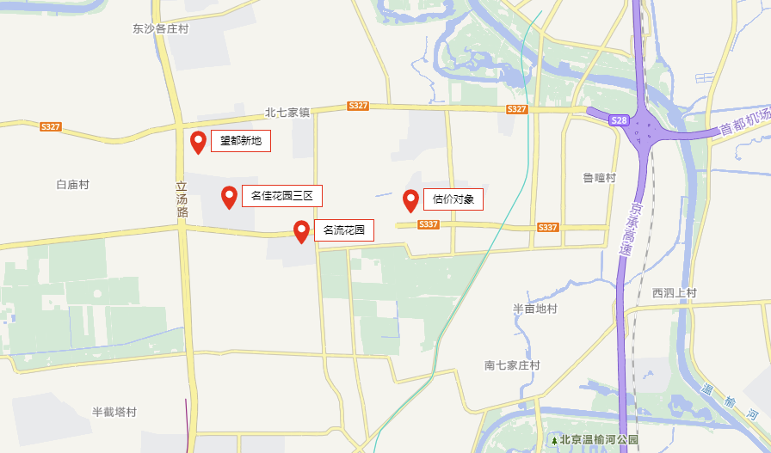
根据估价人员统计的市场租金数据，本次评估根据项目主力户型设定三个可比实例小区标准房如下：
项目 | 名佳花园三区 | 名流花园 | 望都新地
楼层 | 中楼层 | 中楼层 | 中楼层
户型 | 二居室 | 三居室 | 二居室
面积 | 100-110 | 130-140 | 80-90
朝向 | 南北 | 南北 | 南北
装修 | 普通装修 | 普通装修 | 普通装修
设备 | 较齐全 | 较齐全 | 较齐全
④样本数据统计分析
本次评估估价对象周边区域住宅小区近一年平均租金水平数据来源为估价机构监测数据、行业主管部门（北京市房地产市场管理事务中心）监测数据和估价机构市场调查三方面数据，三方面数据情况分别如下：
A.估价机构监测数据
样本小区一：名佳花园三区
时间 | 样本数量 | 租金平均单价（元/平方米·月）（含物业费、供暖费、租赁税费）
2024年2月 | 1 | 50.28
2024年3月 | 1 | 51.05
2024年4月 | 1 | 52.86
2024年5月 | 1 | 54.47
2024年6月 | 1 | 56.42
2024年7月 | 1 | 52.28
2024年8月 | 1 | 50.58
2024年9月 | 1 | 51.29
2024年10月 | 1 | 53.33
2024年11月 | 1 | 50
2024年12月 | 1 | 49.06
2025年1月 | 1 | 47.04
平均月租金 |  | 51.56
样本小区二：名流花园
时间 | 样本数量 | 租金平均单价（元/平方米·月）（含物业费、供暖费、租赁税费）
2024年2月 | 1 | 63.77
2024年3月 | 1 | 62.62
2024年4月 | 1 | 61.87
2024年5月 | 1 | 64.45
2024年6月 | 1 | 66.29
2024年7月 | 1 | 59.33
2024年8月 | 1 | 50.83
2024年9月 | 1 | 53.23
2024年10月 | 1 | 54.07
2024年11月 | 1 | 53.27
2024年12月 | 1 | 50.81
2025年1月 | 1 | 46.95
平均月租金 |  | 57.29
（转下页）

样本小区三：望都新地
时间 | 样本数量 | 租金平均单价（元/平方米·月）（含物业费、供暖费、租赁税费）
2024年2月 | 1 | 49.54
2024年3月 | 1 | 48.42
2024年4月 | 1 | 48.44
2024年5月 | 1 | 48.03
2024年6月 | 1 | 48.97
2024年7月 | 1 | 49.14
2024年8月 | 1 | 49.75
2024年9月 | 1 | 49.32
2024年10月 | 1 | 47.67
2024年11月 | 1 | 47.74
2024年12月 | 1 | 46.23
2025年1月 | 1 | 45.38
平均月租金 |  | 48.22
B.行业主管部门监测数据（北京市房地产市场管理事务中心）
样本小区一：名佳花园三区
时间 | 样本数量 | 租金平均单价（元/平方米·月）（含物业费、供暖费、租赁税费）
2024年2月 | —— | 50.53
2024年3月 | —— | 49.11
2024年4月 | —— | 45.54
2024年5月 | —— | 47.61
2024年6月 | —— | 46.07
2024年7月 | —— | 48.35
2024年8月 | —— | 46.12
2024年9月 | —— | 50.7
2024年10月 | —— | 44.41
2024年11月 | —— | 45.12
2024年12月 | —— | 40.58
2025年1月 | —— | 47.9
平均月租金 |  | 46.84
（转下页）

样本小区二：名流花园
时间 | 样本数量 | 租金平均单价（元/平方米·月）（含物业费、供暖费、租赁税费）
2024年2月 | —— | 38.78
2024年3月 | —— | 43.55
2024年4月 | —— | 40.75
2024年5月 | —— | 41.71
2024年6月 | —— | 40.34
2024年7月 | —— | 56.68
2024年8月 | —— | 39.84
2024年9月 | —— | 42.66
2024年10月 | —— | 40.81
2024年11月 | —— | 40.72
2024年12月 | —— | 35.58
2025年1月 | —— | 36.04
平均月租金 |  | 41.46
样本小区三：望都新地
时间 | 样本数量 | 租金平均单价（元/平方米·月）（含物业费、供暖费、租赁税费）
2024年2月 | —— | 47.31
2024年3月 | —— | 47.85
2024年4月 | —— | 47.23
2024年5月 | —— | 44.1
2024年6月 | —— | 46.27
2024年7月 | —— | 45.93
2024年8月 | —— | 44.18
2024年9月 | —— | 43.82
2024年10月 | —— | 45.6
2024年11月 | —— | 44.18
2024年12月 | —— | 45.54
2025年1月 | —— | 39.02
平均月租金 |  | 45.09
（转下页）

C.估价机构市场调查（市场交易数据）
样本小区一：名佳花园三区
时间 | 样本数量 | 租金平均单价（元/平方米·月）（含物业费、供暖费、租赁税费）
2024年2月 | 2 | 60.77
2024年3月 | 6 | 47.63
2024年4月 | 7 | 44.1
2024年5月 | 3 | 49.26
2024年6月 | 5 | 43.4
2024年7月 | 1 | 40.31
2024年8月 | 10 | 47.2
2024年9月 | 5 | 46.18
2024年10月 | 3 | 41.13
2024年11月 | 5 | 41.8
2024年12月 | 3 | 43.26
2025年1月 | 2 | 42.86
平均月租金 |  | 45.66
样本小区二：名流花园
时间 | 样本数量 | 租金平均单价（元/平方米·月）（含物业费、供暖费、租赁税费）
2024年2月 | 1 | 37.61
2024年3月 | 5 | 44.48
2024年4月 | 2 | 51.9
2024年5月 | 7 | 40.46
2024年6月 | 0 | ——
2024年7月 | 3 | 47.77
2024年8月 | 4 | 41.49
2024年9月 | 1 | 37.8
2024年10月 | 0 | ——
2024年11月 | 2 | 39.79
2024年12月 | 2 | 34.44
2025年1月 | 1 | 35.84
平均月租金 |  | 41.16
（转下页）

样本小区三：望都新地
时间 | 样本数量 | 租金平均单价（元/平方米·月）（含物业费、供暖费、租赁税费）
2024年2月 | 1 | 48.31
2024年3月 | 3 | 45.78
2024年4月 | 3 | 46.19
2024年5月 | 7 | 45.71
2024年6月 | 7 | 45.19
2024年7月 | 1 | 42.7
2024年8月 | 5 | 42.61
2024年9月 | 4 | 49.27
2024年10月 | 2 | 43.67
2024年11月 | 2 | 48.44
2024年12月 | 1 | 42.7
2025年1月 | 3 | 42.25
平均月租金 |  | 45.24
⑤确定可比实例年平均租金水平
结合三方面数据,本次估价从评估专业人员掌握的交易实例中选取名佳花园三区、名流花园、望都新地3个普通住宅小区作为可比实例。
经过统计分析及测算，各小区的数据来源及近一年平均租金水平分别如下：
（单位：元/平方米·月）
数据来源 | 名佳花园三区 | 名流花园 | 望都新地
估价机构样本数据 | 46.84 | 41.46 | 45.09
行业主管部门样本数据（北京市房地产市场管理事务中心） | 51.56 | 57.29 | 48.22
市场调查数据（市场交易数据） | 45.66 | 41.16 | 45.24
平均租金 | 48.02 | 46.64 | 46.18

可比实例外观照片
名佳花园三区 名流花园 望都新地
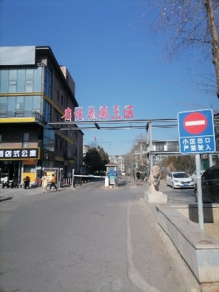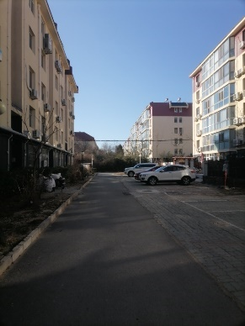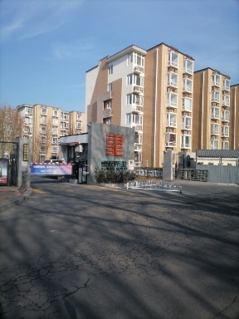
通过上述三方面数据的对比分析，各种数据来源的平均租金水平相对接近，均有一定的参考价值，本次各可比实例于估价时段内的年平均租金水平选取各小区三种数据平均租金的算术平均值扣除物业费、供暖费以及租赁税费，各小区物业费及供暖费如下：
名佳花园三区物业费0.85元/平方米•月，自供暖，供暖费0元/平方米•月；
名流花园物业费0.8元/平方米•月，集中供暖，供暖费30元//平方米•季，等于2.5元/平方米•月；
望都新地物业费1.2元/平方米•月，自供暖，供暖费0元/平方米•月；
租赁税费：
名佳花园三区租赁税费：（48.02-0.85 -0）÷（1+5%）×2.5%=1.12元/平方米•月；
名流花园租赁税费：（46.64-0.8-2.5）÷（1+5%）×2.5%=1.03元/平方米•月；
望都新地租赁税费：（46.18-1.2-0）÷（1+5%）×2.5%=1.07元/平方米•月；
扣除物业费、供暖费、销售税费的租金：
名佳花园三区平均租金=48.02-0.85 -0-1.12=46.05（元/平方米•月） ；
名流花园平均租金=46.64-0.8-2.5-1.03=42.31（元/平方米•月） ；
望都新地平均租金=46.18-1.2-0-1.07=43.91（元/平方米•月）；
即三个可比实例不含供暖费、物业费、租赁税费的月平均租金水平分别为46.05元/平方米•月、42.31元/平方米•月、43.91元/平方米•月。
⑥建立比较基础
（转下页）

交易案例 | 估价对象 | 可比实例1 | 可比实例2 | 可比实例3
项目名称 | 未来砚园 | 名佳花园三区 | 名流花园 | 望都新地
租金价格（元/㎡·天） | 待估 | 46.05 | 42.31 | 43.91
租金内涵 | 含地租、房屋折旧、设备折旧、维修费、保险费、物业费、管理费、利息、利润等；不含供暖费、水电费、天然气费、通信费、有线电视费、上网宽带费及租赁税费等 | 含地租、房屋折旧、设备折旧、维修费、保险费、物业费、管理费、利息、利润等；不含供暖费、水电费、天然气费、通信费、有线电视费、上网宽带费及租赁税费等 | 含地租、房屋折旧、设备折旧、维修费、保险费、物业费、管理费、利息、利润等；不含供暖费、水电费、天然气费、通信费、有线电视费、上网宽带费及租赁税费等 | 含地租、房屋折旧、设备折旧、维修费、保险费、物业费、管理费、利息、利润等；不含供暖费、水电费、天然气费、通信费、有线电视费、上网宽带费及租赁税费等
统一财产范围 | 设定为“纯粹”“干  净”房地产，不包含动产、债权债务、特许经营权等其他财产或权益 | 财产范围与估价对象  相同 | 财产范围与估价对象  相同 | 财产范围与估价对象  相同
统一财产范围 | 修正系数 | 1 | 1 | 1
统一计价单位 | 人民币，元/建筑平方米·天 | 人民币，元/建筑平方米·天 | 人民币，元/建筑平方米·天 | 人民币，元/建筑平方米·天
统一计价单位 | 修正系数 | 1 | 1 | 1
价格（元/㎡·天） | 待估 | 46.05 | 42.31 | 43.91
（二） 比较法测算过程
1.建立比较因素条件说明表
参与比较的因素条件应是对估价对象与可比案例小区之间的价格差异产生作用的因素，通过对估价对象各自特点的分析，本次估价选择了区域状况、实物状况进行比较，详见比较因素情况描述表：
比较因素情况描述表
项目 |  | 估价对象 | 可比实例1 | 可比实例2 | 可比实例3
小区名称 |  | 未来砚园 | 名佳花园三区 | 名流花园 | 望都新地
平均租金（元/平方米·月） |  | 待估 | 46.05 | 42.31 | 43.91
交易时间 |  | 于价值时点过去12个月 | 于价值时点过去12个月 | 于价值时点过去12个月 | 于价值时点过去12个月
交易情况 |  | 正常 | 正常 | 正常 | 正常
区域状况 | 居住区成熟度 | 周边有名佳花园、名流花园、望都新地、翡翠公园、未来逸园、国瑞熙院家园等居住小区，居住小区规模较大，入住率较高，综合评价居住社区成熟度较好。 | 周边有名流花园、望都新地、翡翠公园、未来逸园、冠雅苑、国瑞熙院家园等居住小区，居住小区规模较大，入住率较高，综合评价居住社区成熟度较好。 | 周边有名佳花园、望都新地、翡翠公园、未来逸园、冠雅苑、国瑞熙院家园等居住小区，居住小区规模较大，入住率较高，综合评价居住社区成熟度较好。 | 周边有名佳花园、名流花园、翡翠公园、未来逸园、冠雅苑、国瑞熙院家园等居住小区，居住小区规模较大，入住率较高，综合评价居住社区成熟度较好。
区域状况 | 交通条件 | 估价对象所属项目紧邻城市主干道——北清路，周边有北七家东路等城市次干道，北七家路、北七家西路等城市支路，周边路网密集，道路通达度较好；周边公共交通线路有487路、533路、专42路、专136路等多条线路在附近设站，综合评价交通便捷度一般。 | 项目紧邻城市主干道——北清路，周边有立汤路等城市主干道，七星路、海白路等城市支路，周边路网密集，道路通达度较好；周边公共交通线路有430路、533路、871路、922路等多条线路在附近设站，综合评价交通便捷度一般。 | 项目紧邻城市主干道——北清路，周边有立汤路等城市主干道，七星路、七北路等城市支路，周边路网密集，道路通达度较好；周边公共交通线路有430路、533路、871路、922路等多条线路在附近设站，综合评价交通便捷度一般。 | 项目紧邻城市主干道——立汤路，周边有定泗路等城市次干道，七星路、海白路等城市支路，周边路网密集，道路通达度较好；周边公共交通线路有430路、533路、871路、922路等多条线路在附近设站，综合评价交通便捷度一般。
区域状况 | 自然环境 | 以估价对象为中心2公里范围内有未来科学城滨水公园等自然及人文景观，自然环境较好。 | 以可比实例1为中心2公里范围内有半塔郊野公园、奥北森林公园等自然人文景观，自然环境较好。 | 以可比实例2为中心2公里范围内有昌平公园、昌平区文化馆等自然及人文景观，自然环境较好有半塔郊野公园、奥北森林公园等自然人文景观，自然环境较好。 | 以可比实例3为中心2公里范围内有半塔郊野公园、奥北森林公园等自然人文景观，自然环境较好。。
区域状况 | 公共配套 | 估价对象所在项目周边2公里内有物联隆超市、小象超市、溪水源农贸市场等商业设施；北师大二附中未来科学城学校、黄城根小学昌平学校、中关村第二小学昌平学校、北京师范大学未来科学城第一幼儿园等教育设施；北京农商银行等银行网点；北七家社区卫生服务中心等医疗机构；综合评价，公共服务配套设施齐备程度一般。 | 可比实例1周边公共服务配套设施2公里内有华联超市、万家乐超市等商业设施；北京深蓝双语幼儿园、皇城根小学昌平学校等教育设施；中国工商银行、中国建设银行、中国邮政储蓄银行、北京农商银行等银行网点；北京王府中西医结合医院等医疗设施；综合评价，公共服务配套设施较齐全。 | 可比实例2周边公共服务配套设施2公里内有华联超市、万家乐超市等商业设施；北京深蓝双语幼儿园、皇城根小学昌平学校等教育设施；中国工商银行、中国建设银行、中国邮政储蓄银行、北京农商银行等银行网点；北京王府中西医结合医院等医疗设施；综合评价，公共服务配套设施较齐全。 | 可比实例3公共服务配套设施2公里内有华联超市、万家乐超市等商业设施；北京深蓝双语幼儿园、皇城根小学昌平学校等教育设施；中国工商银行、中国建设银行、中国邮政储蓄银行、北京农商银行等银行网点；北京王府中西医结合医院等医疗设施；综合评价，公共服务配套设施较齐全。
区域状况 | 朝向、采光、通风 | 朝向好（南北），能保证较长时间的采光，通风好，综合分析朝向、采光、通风状况好。 | 朝向好（南北），能保证较长时间的采光，通风好，综合分析朝向、采光、通风状况好。 | 朝向好（南北），能保证较长时间的采光，通风好，综合分析朝向、采光、通风状况好。 | 朝向好（南北），能保证较长时间的采光，通风好，综合分析朝向、采光、通风状况好。
区域状况 | 楼层 | 中楼层 | 中楼层 | 中楼层 | 中楼层
实物状况 | 物业服务 | 有专业物业公司，物业服务保障较好。 | 有专业物业公司，物业服务保障较好。 | 有专业物业公司，物业服务保障较好。 | 有专业物业公司，物业服务保障较好。
实物状况 | 小区环境 | 绿化率约为30% | 绿化率约为30% | 绿化率约为30% | 绿化率约为30%
实物状况 | 配套设施 | 配备活动站、医疗站 | 配备活动站、医疗站 | 配备活动站、医疗站 | 配备活动站、医疗站
实物状况 | 居住管理 | 社区管理主要依靠物业公司，不再单独配备居住管理人员，居住管理一般。 | 社区管理主要依靠物业公司，不再单独配备居住管理人员，居住管理一般。 | 社区管理主要依靠物业公司，不再单独配备居住管理人员，居住管理一般。 | 社区管理主要依靠物业公司，不再单独配备居住管理人员，居住管理一般。
实物状况 | 户型 | 主力户型为二居室 | 主力户型为二居室 | 主力户型为三居室 | 主力户型为二居室
实物状况 | 装修 | 该小区装修为普通装修，经过精心设计，与居住功能相适用，较好 | 该小区装修为普通装修，经过精心设计，与居住功能相适用，较好 | 该小区装修为普通装修，经过精心设计，与居住功能相适用，较好 | 该小区装修为普通装修，经过精心设计，与居住功能相适用，较好
实物状况 | 综合成新度 | 100% | 80% | 74% | 85%
实物状况 | 建筑类型 | 高层板楼 | 多层板楼 | 多层板楼 | 多层板楼
实物状况 | 电梯数量 | 一梯两户 | 无电梯 | 无电梯 | 无电梯
实物状况 | 标准房建筑面积（平方米） | 80-90 | 100-110 | 130-140 | 80-90
实物状况 | 设备 | 租金内涵不含家具、家电，相当于不提供家具家电，差。 | 配备家具、家电较齐全，功能基本正常，质量基本有保证，一般。 | 配备家具、家电较齐全，功能基本正常，质量基本有保证，一般。 | 配备家具、家电较齐全，功能基本正常，质量基本有保证，一般。
2. 建立比较因素条件指数表和因素比较修正系数表
根据对估价对象和可比案例情况的分析，把各可比案例的自身状况按照参比因素分别与估价对象的相应状况进行比较，编制比较因素条件指数表。具体如下：
估价对象及  可比实例  比较因素 |  | 估价对象 | 可比实例1 | 可比实例2 | 可比实例3 | 比较因素调整说明
 |  | 未来砚园 | 名佳花园三区 | 名流花园 | 望都新地 | ——
确定的租金价格（元/平方米·月） |  | 待估 | 46.05 | 42.31 | 43.91 | ——
交易时间 |  | 100 | 100 | 100 | 100 | 估价对象与可比实例的交易时间一致，因此确定估价对象与可比实例该因素指数均为100；
交易情况 |  | 100 | 100 | 100 | 100 | 可比实例均为正常交易或已修正为正常交易，故不予修正，交易情况指数均100；
区域  状况 | 居住区成熟度 | 100 | 100 | 100 | 100 | 根据居住区成熟度对其租金水平的影响，从好到差划分为好、较好、一般、较差、差五个等级，每个等级相差5分，确定可比实例1、2、3该因素指数分别为100、100、100；
区域  状况 | 交通条件 | 100 | 100 | 100 | 100 | 根据交通条件对其租金水平的影响，从好到差划分为好、较好、一般、较差、差五个等级，每个等级相差4分，确定可比实例1、2、3该因素指数分别为100、100、100；
区域  状况 | 自然环境 | 100 | 100 | 100 | 100 | 根据自然环境对其租金水平的影响，从好到差划分为好、较好、一般、较差、差五个等级，每个等级相差2分，确定可比实例1、2、3该因素指数分别为100、100、100；
区域  状况 | 公共配套 | 100 | 101 | 101 | 101 | 根据公共配套对其租金水平的影响，从好到差划分为好、较好、一般、较差、差五个等级，每个等级相差1分，确定可比实例1、2、3该因素指数分别为101、101、101；
区域  状况 | 朝向、采光、通风 | 100 | 100 | 100 | 100 | 根据朝向、采光、通风对其租金水平的影响，从好到差划分为好、较好、一般、较差、差五个等级。朝向好（南北），能保证较长时间的采光，通风好；朝向较好（南），能保证较长时间的采光，通风较好；朝向较好（东西），采光通风一般；朝向较差（东或西），客厅、主卧采光时间较短、通风不良；朝向较差（北），没有采光、不通风，差。每个等级相差2分，以估价对象该因素指数为100，各可比实例与之相比，确定可比实例1、2、3该因素指数分别为100、100、100；
区域  状况 | 楼层 | 100 | 100 | 100 | 100 | 根据楼层对其租金水平的影响，从好到差划分为高楼层、中楼层、低楼层、首层、顶层分为五个等级，每个等级相差1分，确定可比实例1、2、3该因素指数分别为101、101、101；
实物  状况 | 物业服务 | 100 | 100 | 100 | 100 | 根据物业服务对其租金水平的影响，从好到差划分为有专业物业公司管理、单位自管或居委会管理、无物业公司管理三个等级。每个等级相差1分，以估价对象该因素指数为100，各可比实例与之相比，确定可比实例1、2、3该因素指数分别为100、100、100；
实物  状况 | 小区环境 | 100 | 100 | 100 | 100 | 根据小区环境对其租金水平的影响，对本项进行修正。估价对象与可比案例绿化率均为30%，以估价对象该因素指数为100，确定可比实例1、2、3该因素指数分别为100、100、100；
实物  状况 | 配套设施 | 100 | 100 | 100 | 100 | 根据配套设施对其租金水平的影响，从好到差划分为配备医疗站、活动站；配备活动站、不配备医疗站或配备医疗站，无活动站；无医疗站、活动站三个等级。每个等级相差0.5分，以估价对象该因素指数为100，各可比实例与之相比，确定可比实例1、2、3该因素指数分别为100、100、100；
实物  状况 | 居住管理 | 100 | 100 | 100 | 100 | 根据居住管理对其租金水平的影响，从好到差划分为配备单独居住管理人员，房屋住户均有备案，居住安全性好；不配备单独居住管理人员，房屋住户备案较少、居住安全性一般；两个等级。每个等级相差1分，以估价对象该因素指数为100，各可比实例与之相比，确定可比实例1、2、3该因素指数分别为100、100、100；
实物  状况 | 户型 | 100 | 100 | 105 | 100 | 根据户型对其租金水平的影响，从好到差划分为四居室、三居室、二居室、一居室、开间五个等级。每个等级相差5分，以估价对象该因素指数为100，各可比实例与之相比，确定可比实例1、2、3该因素指数分别为100、105、100；
实物  状况 | 装修 | 100 | 100 | 100 | 100 | 根据装修对其租金水平的影响，从好到差划分为好、较好、一般、较差、差五个等级。装修用材环保，经过精心设计，提升居住体验，好；与居住功能相适用，较好；基本装修，未对居住产生不良影响，一般；基本装修或用材一般，有污染，对居住功能产生负面影响，较差；无装修或装修已经老化、装修材料较差，有污染，差。每个等级相差1分，以估价对象该因素指数为100，各可比实例与之相比，确定可比实例1、2、3该因素指数分别为100、100、100；
实物  状况 | 综合成新度 | 100 | 94 | 94 | 97 | 根据标准房综合成新度对其租金水平的影响，从好到差划分为90%以上、80%-90%（含）、70%-80%（含）、60%-70%（含）、60%以下，以每年修正3分计算，以估价对象该因素指数为100，各可比实例与之相比，确定可比实例1、2、3该因素指数分别为94、94、97；
实物  状况 | 建筑类型 | 100 | 101 | 101 | 101 | 根据建筑类型对其租金水平的影响，分多层板楼、高层板楼、板塔结合、高层塔楼四个等级。以估价对象该因素指数为100，每个等级相差1分，各可比实例与之相比，确定可比实例1、2、3该因素指数分别为101、101、101；
实物  状况 | 电梯数量 | 100 | 95 | 95 | 95 | 根据电梯数量对其价值影响，以有无电梯分为两个等级。以估价对象该因素指数为100，每个等级相差5分，各可比实例与之相比，确定可比实例1、2、3该因素指数分别为95、95、95；
实物  状况 | 标准房建筑面积 | 100 | 98 | 95 | 100 | 根据标准房建筑面积对其租金水平的影响，从面积大小80（含）以下、80-90（含）、60-70（含）、70-80（含）、80-90（含）、90-100（含）、100-110（含）、110-120（含）、120-130（含）、130-140（含）、140-150（含）、150-160（含）、160以上依次分级。面积越小租金越高，每个等级相差1分，以估价对象该因素指数为100，各可比实例与之相比，确定可比实例1、2、3该因素指数分别为98、95、100；
实物  状况 | 设备 | 100 | 103 | 103 | 103 | 根据设备对其租金水平的影响，从好到差划分为好、较好、一般、较差、差五个等级。配备家具、家电齐全，功能正常，质量有保证，好；配备家具、家电较齐全，功能正常，质量有保证，较好；配备家具、家电较齐全，功能基本正常，质量基本基本有保证，一般；配备家具、家电较较少，虽然使用较长时间，但能正常使用，较差；配备家具、家电较较少，使用三无产品，功能不正常使用，经常损坏，质量没有保障，发生危险的可能性较大或不提供家具家电，差。每个等级相差1.5分，以估价对象该因素指数为100，各可比实例与之相比，确定可比实例1、2、3该因素指数分别为103、103、103；
3. 编制因素比较修正系数表
根据比较因素条件指数表，编制因素比较修正系数表，详见下表：
因素比较修正系数表
项目 |  | 可比实例1 | 可比实例2 | 可比实例3
小区名称 |  | 名佳花园三区 | 名流花园 | 望都新地
平均租金（元/平方米·月） |  | 46.05 | 42.31 | 43.91
交易时间 |  | 100/100 | 100/100 | 100/100
交易情况 |  | 100/100 | 100/100 | 100/100
区域状况 | 居住区成熟度 | 100/100 | 100/100 | 100/100
区域状况 | 交通条件 | 100/100 | 100/100 | 100/100
区域状况 | 自然环境 | 100/100 | 100/100 | 100/100
区域状况 | 公共配套 | 100/101 | 100/101 | 100/101
区域状况 | 朝向、通风、采光 | 100/100 | 100/100 | 100/100
区域状况 | 楼层 | 100/100 | 100/100 | 100/100
实物状况 | 物业服务 | 100/100 | 100/100 | 100/100
实物状况 | 小区环境 | 100/100 | 100/100 | 100/100
实物状况 | 配套设施 | 100/100 | 100/100 | 100/100
实物状况 | 居住管理 | 100/100 | 100/100 | 100/100
实物状况 | 户型 | 100/100 | 100/105 | 100/100
实物状况 | 装修 | 100/100 | 100/100 | 100/100
实物状况 | 综合成新度 | 100/94 | 100/94 | 100/97
实物状况 | 建筑类型 | 100/101 | 100/101 | 100/101
实物状况 | 电梯数量 | 100/95 | 100/95 | 100/95
实物状况 | 标准房建筑面积 | 100/98 | 100/95 | 100/100
实物状况 | 设备 | 100/103 | 100/103 | 100/103
修正系数 |  | 1.0875 | 1.0685 | 1.0328
比准价格（元/平方米·月） |  | 50.08 | 45.21 | 45.35
比准价格＝比较实例年平均租金×（待估房地产交易日期房地产价租赁格指数/可比实例交易日期房地产租赁价格指数）×（待估房地产交易情况指数/可比实例交易情况指数）×（待估房地产区域状况条件指数/可比实例房地产区域状况条件指数）×（待估房地产实物状况条件指数/可比实例房地产实物状况条件指数）
根据上述公式，确实各可比案例比较价格：
可比实例一比较价格=46.05×（100/100）×（100/100）×（100/100）×（100/100）×（100/100）×（100/101）×（100/100）×（100/100）×（100/100）×（100/100）×（100/100）×（100/100）×（100/100）×（100/100）×（100/94）×（100/101）×（100/95）×（100/98）×（100/103）=50.08（元/平方米·月）
可比实例二比较价格=42.31×（100/100）×（100/100）×（100/100）×（100/100）×（100/100）×（100/101）×（100/100）×（100/100）×（100/100）×（100/100）×（100/100）×（100/100）×（100/105）×（100/100）×（100/94）×（100/101）×（100/95）×（100/95）×（100/103）=45.21（元/平方米·月）
可比实例三比较价格=43.91×（100/100）×（100/100）×（100/100）×（100/100）×（100/100）×（100/101）×（100/100）×（100/100）×（100/100）×（100/100）×（100/100）×（100/100）×（100/100）×（100/100）×（100/97）×（100/101）×（100/95）×（100/100）×（100/103）=45.35（元/平方米·月）
4. 影响因素选择实例修正后的价值计算
经过比较分析，采用各因素修正系数连乘法，求算各可比案例经因素修正后达到估价对象条件时的比准价格，虽然有一定的差距，但案例均选取真实，修正过程客观合理，修正后能反映客观水平，因此本次估价确定取以上3个可比案例的比准价格的简单算术平均值作为评估价格。
即（50.08+45.21+45.35）÷3
=46.88（元/平方米·月）
根据建设单位提供的《未来砚园项目情况说明》复印件，估价对象物业费为3.9元/平方米·月，则：
估价对象平均市场租金
=46.88+3.9
=50.78（元/平方米·月）
比较法评估估价对象房地产于价值时点过去 12 个月的含物业费月平均市场租金水平为50.78元/平方米·月。

六、估价结果确定
评估专业人员根据估价的目的，遵循估价原则，按照估价的程序，采用科学的估价方法，在认真分析现有资料的基础上，通过仔细测算和认真分析各种影响房地产租赁价格的因素，最终确定估价对象同地块、同类型普通住宅房地产于价值时点2025年2月1日前12个月的平均市场租金水平为：
租金单价：50.78元/平方米·月（货币种类：人民币）
注：1、评估的详细结果、过程及有关说明，见附后的《估价结果报告》及《估价技术报告》。
2、估价结果为项目同地段、同类型普通住宅前12个月的市场平均月租金价格。
3、估价结果包括地租、房屋折旧、设备折旧、维修费、保险费、物业费、管理费、利息、利润等；不含供暖费、水电费、天然气费、通信费、有线电视费、上网宽带费和家具、家电租赁费及租赁税费等。

附 件
- 《估价委托书》
- 估价对象所在位置示意图
- 估价对象现状相关照片
- 《国有建设用地使用权出让合同》[合同编号：京地出〔合〕字（2018）第0001号]及其补充协议复印件
- 《不动产权证书》[京（2019）昌不动产权第0038762号]复印件
- 《建设工程规划许可证》[2018规土（昌）建字0053号]及附件附图复印件
- 《建筑工程施工许可证》[[2019]施[昌]建字0017号]及附件复印件
- 《北京市商品房预售许可证》[京房售证字（2023）36号]复印件
- 《未来砚园共有产权住房房源表》
- 《装饰装修及设备标准的约定》复印件
- 《未来砚园项目情况说明》复印件
- 估价委托方《营业执照（副本）》复印件
- 建设单位《营业执照（副本）》复印件
- 房地产估价机构《营业执照（副本）》复印件
- 估价机构资质证书复印件
- 评估专业人员执业证书复印件

